**Модель с немонотонной МФ и существование трех положений равновесия у модели , со степенными зависимостями вязкости и модуля сдвига от структурированности**

**(см ниже)**

Положим , . Тогда , . Функция  возрастает при  и убывает при , ,  при , поскольку . График  для  - красная кривая на рис.0. Точки равновесия – решения системы . Черные кривые *0,1,2,3,5,10,100* на рис.0 – графики функции  при  и . Точки равновесия – точки их пересечения с кривой . Кривые *1,2,3* имеют три точки пересечения, остальные – по одной. Соответственно, система ДУ , имеет три точки равновесия в интервале скоростей сдвига , где , , а при  - только одну точку равновесия.



**17 февр 2024**

**Вариант нелинейной модели течения тиксотропных вязкоупругопластических** **сред**

**со степенной зависимостью времени релаксации от текущей структурированности**

**А.В. Хохлов,**

НИИ механики МГУ им. М.В. Ломоносова; СВФУ им. М.К. Аммосова**,**

Московский центр фундаментальной и прикладной математики

Исследованы свойства и характерные особенности нового варианта нелинейного определяющего соотношения для описания сдвигового течения тиксотропных сред, учитывающего взаимное влияние процесса деформирования и эволюции структуры (кинетики ее образования и разрушения), предложенного ранее. Зависимости вязкости и модуля сдвига от текущей структурированности задаются двумя степенными функциями в отличие от экспонент первого варианта. В одноосном случае модель управляется одной неубывающей материальной функцией и шестью положительными параметрами, как и ранее, но система двух нелинейных дифференциальных уравнений для напряжения и параметра структурированности, к которой она сведена, получается иной. Проведено аналитическое исследование ее математических свойств, доказана единственность положения равновесия этой системы, в общем виде исследованы зависимости его координат от всех материальных параметров и от скорости сдвига при произвольной материальной функции, доказано, что все зависимости монотонны, изучен фазовый портрет динамической системы в окрестности ее точки равновесия. Доказано, что положение равновесия всегда устойчиво и возможны только три случая: положение равновесия – узел, вырожденный узел или фокус. Доказано, что модель приводит к возрастающей зависимости равновесного напряжения от скорости сдвига и к убывающей кривой кажущейся вязкости, отражающим типичные свойства экспериментальных кривых течения псевдопластических сред, но ряд качественных свойств этих кривых и фазовых кривых отличается от первого варианта модели. Найден удобный для проверки по данным испытаний индикатор применимости первого или второго вариантов модели. Поэтому новый вариант модели полезен как дополнение инструментария для моделирования течения разнообразных тиксотропных сред.

При произвольных шести материальных параметрах и материальной функции, управляющих моделью, аналитически изучен фазовый портрет нелинейной системы двух дифференциальных уравнений для безразмерных напряжения и степени структурированности, к которой сведена модель, в окрестности ее единственного положения равновесия. Доказано, что положение равновесия всегда устойчиво и возможны только три случая: положение равновесия – устойчивый узел или вырожденный узел, или устойчивый фокус. Найдены критерии реализации каждого из случаев в виде явных ограничений на материальную функцию, параметры модели и скорость сдвига. Существование устойчивого фокуса означает немонотонность решений системы и существование режимов деформирования с (затухающими) колебаниями напряжения и структурированности при выходе на стационарные значения. Проанализировано влияние материальных параметров и материальной функции на тип точки равновесия и на поведение интегральных кривых модели.

*Ключевые слова****:***тиксотропия, вязкоупругость, полимерные системы, сдвиговое течение, структурно-реологическая модель, структурированность, интегральные кривые, фазовый портрет, устойчивый фокус, кривая течения, аномалия вязкости

**1. Введение. Из ФМ-3++**

Адекватное описание нелинейных реологических эффектов, в частности тиксотропии, изучение механизмов, их порождающих, и построение определяющих соотношений (ОС) течения неньютоновских вязких жидкостей и вязкоупругопластичных сред (например, суспензий, гелей, полимеров в вязкотекучем состоянии или в виде расплавов и растворов, битумов и их модификаций минеральными и эластомерными наполнителями, металлов и сплавов в сверхпластичном состоянии и т.п.) с учетом происходящих в них структурных изменений важны для понимания закономерностей и моделирования огромного количества природных и технологических процессов [1-20]: движения магмы, поведения грунтов, схода селей и лавин, разнообразных технологий переработки полимеров [15-20] и других материалов (экструзии волокон, прессования, штамповки, 3D-печати заготовок полимерами, металлами, C-SiC пастами и т.п.) [18,20-23], нефтедобычи и перекачки нефти, дорожного строительства, производства лаков, красок, масел, пищевых продуктов, гемодинамики и медицинской микрофлюидики [24-26]. Например, в полимерных системах эволюция структуры (разнообразных связей между макромолекулами и надмолекулярными агрегатами), влияющая на физико-механические свойства, обусловлена, прежде всего, огромной длиной и сложной формой макромолекул, их гибкостью, многочисленными степенями свободы их сегментов, наличием межмолекулярных взаимодействий, приводящих к образованию (и разрушению) зацеплений, узлов, водородных связей, сшивок, кристаллитов и других элементов сложной пространственной (сетчатой) структуры [3-7, 9,12,14-19, 27-29]. Моделирование течения полимерных систем традиционно опирается на макроскопическую феноменологию и аппарат механики стабильных сплошных сред, и в лучшем случае учитывает лишь влияние изменения фазового состава и структуры среды (скорости полимеризации, кристаллизации, гелеобразования и т.п.) на характер течения, но не учитывает (из-за сложности) влияние деформирования на кинетику изменения структуры [3-7, 9-17, 19,30]. Обычно для аппроксимации возрастающей кривой течения среды используют простейший степенной закон. Поскольку такая зависимость не распространяется на весь диапазон скоростей сдвига, а начальная вязкость равна бесконечности (для псевдопластичных жидкостей) или нулю (для дилатантных), то за полтора столетия, начиная с работ Максвелла, Шведова, Бингама, Оствальда, Олдройда, Лоджа, предложено более сотни разных феноменологических и структурных определяющих соотношений (реологических моделей), аппроксимирующих нелинейные зависимости напряжения (или вязкости) от скорости сдвига разных сред в определенном интервале скоростей сдвига [1-21,26,30,39-58]: модели Шведова-Бингама [1], Гершеля-Балкли, Кэссона, Кросса, Кригера, Джиллеспи [20,30,53,54], Бернштейна-Кирсли-Запаса (BKZ) [20,30,54], Олдройда [39], Лоджа [3], Леонова-Прокунина [7,41,46], Карро-Ясуда [11,19,20,30], Виноградова-Покровского [4,19,51] и ее обобщение [51,58], Гиезекуса [44], Менцера, Фан-Тьен-Тэннера [13,19], «Pom-Pom»-модели [11,47] и др.

Большинство моделей носят феноменологический характер, содержат подгоночные параметры, не имеющие определенного физического смысла, не учитывают упругость жидких сред и эволюцию их микроструктуры. Лишь немногие из сотни известных ОС жидких сред учитывают не только их вязкость и пластичность, но и вязкоупругость (столь характерную, например, для расплавов и концентрированных растворов полимеров, для жидкостей-пропантоносителей и т.п.), и так или иначе – процессы формирования и разрушения структуры; последняя в большинстве случаев описывается всего одним структурным параметром [3,6,10,19,20,30,53,54,56-58].

Представляется необходимым адекватно моделировать взаимное влияние этих процессов, особенности их конкуренции и эпифеномены их взаимодействия, в частности возрастание кривой течения, зависимость вязкости среды от скорости сдвига («аномалию вязкости»), температуры и давления, существование конечного предела вязкости при стремлении скорости к нулю или к бесконечности (максимальной и минимальной ньютоновских вязкостей) и тиксотропию (явление обратимого изотермического уменьшения вязкости при увеличении скорости сдвига и ее восстановления при уменьшении скорости) [19-30].

Данная статья – продолжение цикла работ [31-34], посвященных формулировке и системному аналитическому исследованию одноосного прототипа нелинейного ОС для сдвигового течения тиксотропных вязкоупругопластичных сред, учитывающего взаимное влияние процессов деформирования и эволюции структуры (кинетики ее образования и разрушения), его сведению к задаче Коши для системы двух нелинейных дифференциальных уравнений для (безразмерных) касательного напряжения  и степени структурированности : определению ее положений равновесия и свойств интегральных и фазовых кривых в зависимости от скорости сдвига, шести материальных параметров (МП) и произвольной (неубывающей кусочно-гладкой) материальной функции (МФ), управляющих ОС. Задача данной статьи – аналитическое исследование общих математических свойств (при произвольных шести МП и МФ) нового варианта этой модели, отличающегося от первого варианта, предложенного в [31], тем, что зависимости вязкости и модуля сдвига от текущей структурированности задаются двумя степенными функциями в отличие от экспонент, выбранных в [31-34]. Будет проведен анализ зависимости (единственного) положения равновесия модели (равновесных напряжения и структурированности) от скорости сдвига, всех МП и произвольной МФ, вывод уравнения кривой течения и кривой вязкости модели, изучение поведения интегральных кривых и фазового портрета нелинейной системы двух дифференциальных уравнений для  и  в окрестности положения равновесия. Будет доказано, что все полезные базовые свойства модели и ее способность описывать основные реологические эффекты, обнаруженные в [31-34], сохраняются, но выбор степенных зависимостей (материальных функций иного типа) приводит к ряду существенных качественных изменений в поведении кривых модели и позволяет описывать немного иной класс сред, у которых основные реологические эффекты проявляются в иной форме. И поэтому новый вариант модели полезен как дополнение инструментария для моделирования течения разнообразных тиксотропных сред.

Обоснование актуальность темы исследования и подробный литературный обзор приведены в работах [8-10], поэтому в настоящей статье опущена библиография (около 60 ссылок) по теме моделирования тиксотропных сред.

**2. Модель сдвигового течения тиксотропных вязкоупругих сред,**

**учитывающая взаимное влияние эволюции структуры и процесса деформирования.**

Примем для описания изотермического сдвигового деформирования полимеров в вязкотекучем состоянии и в виде расплавов и концентрированных растворов и гелей нелинейную модель Максвелла

,

в которой τ – касательное напряжение,  – скорость сдвига, а материальные параметры зависят от изменения структуры полимера под влиянием деформирования: будем считать, что модуль сдвига *G* и динамическая вязкость $η$ зависят от одного безразмерного структурного параметра *w*(*t*) (степени структурированности): , , . Вообще говоря, модуль сдвига *G* и вязкость $η$ зависят еще и от температуры, давления и скорости сдвига *v* (градиента скорости), но температуру, давление и скорость (простого) сдвига  (в этой работе) мы пока считаем постоянными. Под *w*(*t*), как подробнее объяснено в [33], будем понимать, например, степень сшитости или степень кристалличности полимера (поскольку их кинетику можно описать аналогичным дифференциальным уравнением – см. ), изменения в среднем размере, форме и ориентации частиц фаз в суспензиях, эмульсиях, полимерных системах и зерен в пластичных поликристаллических металлах и сплавах, пористость, образование, рост и разрушение агрегатов, кристаллитов или зерен, образование Ван-дер-Ваальсовых связей и сшивок между молекулами золей или растворов полимеров, в частности отношение концентрации надмолекулярных или межмолекулярных связей (зацеплений, водородных связей, сшивок и т.п.) в текущий момент времени к некоторому максимально возможному значению концентрации связей для данной температуры. На данном этапе будем характеризовать текущую структуру материала лишь одним параметром *w*(*t*), не различая механизмы влияния разных элементов надмолекулярной структуры на вязкость (или пренебрегая ими); пока будет важно лишь то, что материал имеет структуру, которая разрушается под действием напряжений сдвига и может восстанавливаться. Даже такой простой подход (при условии продуманной формулировки эволюционного уравнения для  и понимания значимости вкладов в него разных конкретных механизмов изменения структуры) позволяет описать большое количество наблюдаемых эффектов [31-34]. В дальнейшем модель будет обобщена введением второго структурного параметра, учитывающего, в частности, механизм ориентирования и распрямления макромолекул (гибкоцепных) полимеров при одноосном деформировании.

Величины  и  должны быть неубывающими функциями, поэтому можно принять, что

, , где , 

Поскольку вязкость обычно сильнее зависит от структурированности, чем модуль сдвига, то . Время релаксации модели Максвелла  выражается формулой , ; условие  равносильно постулированию возрастания  с ростом *w*. Параметры  и  в задают максимальные модуль сдвига и вязкость при ; можно положить , чтобы пренебречь зависимостью . При  вязкость, модуль сдвига и время релаксации стремятся к нулю, т.е. в пределе модель - описывает некую жидкость с низкими структурированностью, вязкостью и модулем сдвига (ниже будет доказано, что равновесное время релаксации , т.е. предел  при , убывает с ростом скорости сдвига *v* и  при ) – в отличие от первого варианта модели, предложенного и исследованного в [31-34], в котором функции в были выбраны в виде ,  (следуя традициям кинетики) и соблюдались условия ,  и .

Таким образом в уравнение входят две неизвестные функции  и  и необходимо добавить некоторое кинетическое уравнение, описывающее эволюцию структурированности среды и учитывающее влияние напряжения (процесса деформирования). Изменение структурированности происходит в результате конкуренции двух основных процессов: разрушения имеющихся сшивок (структурных связей) и образования новых. С ростом напряжения разрушение (т.е. убывание ) ускоряется (соответственно вязкость падает), а скорость образования новых сшивок можем считать постоянной (в первом приближении, при фиксированной температуре) и пропорциональной плотности возможных, но не реализованных сшивок (1–*w*). Поэтому кинетическое уравнение для структурированности можно принять в виде

,

где  – материальные параметры (вообще говоря, зависящие от температуры), задающие скорости образования и разрушения сшивок (их размерность – с-1), а , , – неотрицательная возрастающая (нестрого) кусочно-гладкая функция, такая, что  и  (роль этого ограничения указана в [31-33]), задающая зависимость скорости разрушения сшивок от безразмерного напряжения  ( – некоторое характерное касательное напряжение: пороговое, предельное или просто). Допустим случай  при . Например, в [33,34] для иллюстраций использованы МФ вида

, , , , .

Таким образом, в модели - (управляемой шестью МП ,  и одной МФ )) учитывается кинетика взаимосвязанного протекания двух сопряженных процессов: сдвигового течения и структурных изменений в материале: в уравнении вязкость и модуль упругости зависят от структурированности (характеристика второго процесса), а скорости разрушения и восстановления структуры зависят от напряжения (характеристики первого процесса). Важное отличие выбранной формы уравнения – постулирование зависимости МФ и скорости разрушения структуры именно от напряжения, а не от скорости сдвига, как в 95-98% всех ОС сред, учитывающих изменение структуры [ ]. Оказывается, что базовые свойства этих двух классов ОС, опирающихся на модель Максвелла , и их возможности по описанию реологических эффектов (типичных качественных свойств кривых течения, вязкости, деформирования, ползучести и релаксации) сильно различаются. Самые важные отличия: 1) у моделей, в которых скорость разрушения структуры зависит от скорости сдвига точка равновесия – всегда узел и не может быть фокусом, как у ОС - и первого варианта модели [33,34]; 2) иные свойства кривых течения, деформирования, ползучести и релаксации. Но анализ этих различий – тема другой статьи.

Введение безразмерного времени  (после упрощения обозначений и замены  на *t*) [31] дает уравнения модели - в безразмерном виде

,

,

где , ,  –

безразмерные материальные параметры: *а* зависит от  и заданной скорости сдвига *ν*, а *b* и *c* характеризуют борьбу процессов образования и разрушения сшивок и соотношение их скоростей с . К системе ,, конечно, нужно добавить начальные условия  и , , . Параметр  следует рассматривать как еще один МП модели, характеризующий начальное состояние материала, т.е. результат его предыстории (он, конечно, сильно влияет на кривые деформирования, релаксации и ползучести, порождаемые ОС). Автономная система двух нелинейных дифференциальных уравнений , для  и  удовлетворяет условиям теоремы существования и единственности решений задачи Коши, если МФ  непрерывно дифференцируема при .

Основные наблюдаемые у неньютоновских жидкостей (суспензий, концентрированных эмульсий, гелей, расплавов и растворов полимеров и др.) реологические эффекты – возрастание кривой течения и зависимость вязкости среды от скорости сдвига («аномалия вязкости»), температуры и давления [1-20,39-45], тиксотропия [19-30], существование конечного предела вязкости при стремлении скорости к нулю или к бесконечности (максимальной и минимальной Ньютоновых вязкостей) [1-20, 39-45], сверханомалия вязкости (наличие участка убывания на кривой течения) [42,43,48,50], разбухание экструдата при выходе из канала фильеры (эффект Баруса) [3,4,6,10,14-19] и другие. Обычно для аппроксимации возрастающей кривой течения среды используют простейший степенной закон. Поскольку такая зависимость не распространяется на весь диапазон скоростей сдвига, а начальная вязкость равна бесконечности (для псевдопластичных жидкостей) или нулю (для дилатантных), то за полтора столетия, начиная с работ Максвелла, Шведова, Бингама, Оствальда, Рейнера, Олдройда, Лоджа, Нолла, Ребиндера, предложено более сотни разных феноменологических и структурных определяющих соотношений (реологических моделей), опирающихся на методы механики сплошной среды и аппроксимирующих нелинейные зависимости напряжения (или вязкости) от скорости сдвига разных сред в определенном интервале скоростей сдвига [1-21,26,30,39-58]: модели Шведова-Бингама [1], Гершеля-Балкли, Кэссона, Кросса, Кригера, Джиллеспи [20,30,53,54], Бернштейна-Кирсли-Запаса (BKZ) [20,30,54], Олдройда [39], Лоджа [3], Леонова-Прокунина [7,41,46], Карро-Ясуда [11,19,20,30], Виноградова-Покровского [4,19,51] и ее обобщение [51,58], Гиезекуса [44], Менцера, Фан-Тьен-Тэннера [13,19], «Pom-Pom»-модели [11,47] и др.

**3. Положение равновесия системы и анализ его зависимостей от параметров.**

Найдем положения равновесия системы ,, чтобы исследовать его зависимость от материальных параметров, а затем – фазовый портрет системы в его окрестности.

Положения равновесия – решения нелинейной системы уравнений

, , т.е.

, ,

, , .

Система зависят лишь от трех параметров ,  и  и от МФ *g* (и не зависят от *c*, , β из и ). Функция  зависит от величины отношения  скорости разрушения сшивок к скорости их образования в уравнении , она возрастает (так как МФ  возрастает) и всегда  (так как );  – убывающая функция, ,  при , поскольку .

Так как из  – возрастающая функция *s* при , а  убывает, то система имеет не более одного решения, причем для него , поскольку . Решение существует, поскольку , , а область значений непрерывной функции , , совпадает с отрезком . Итак, *при любых МП ,  и любой неубывающей МФ  решение системы существует и единственно в области*  & .

Обозначим положение равновесия системы , через , , . Из следует система уравнений для равновесных напряжения и структурированности , :

, ,

и оценки , . Отметим, что для варианта модели с экспоненциальными зависимостями  и  всегда выполнялось противоположное неравенство . Это удобный для проверки по данным испытаний индикатор применимости первого или второго вариантов модели.

Равновесное напряжение  – единственное решение уравнения

 или .

В силу кривая  в фазовом пространстве  системы уравнений , – геометрическое место точек равновесия; она не зависит от параметра *a* (от скорости сдвига) и с изменением *a*, точка равновесия двигается вдоль нее в соответствии с зависимостью . Кроме того, кривая  – множество точек, в которых поле скоростей системы уравнений , параллельно оси *s*, т.е. имеет локальный экстремум () в точках пересечения любой фазовой кривой с кривой  [33]). Функция  играет ключевую роль при анализе интегральных кривых, диаграмм деформирования [34] и кривых ползучести.

Формула задает в неявной форме кривую течения  (или ), порождаемую ОС -. Из следует зависимость (установившейся) кажущейся вязкости  от равновесного напряжения  (а также от скорости сдвига ν или структурированности ), порождаемая построенной моделью (с любыми МП ,  и любой неубывающей МФ ) при рассматриваемом режиме деформирования:

, или 

(формулу можно получить и подстановкой  в ). При фиксированной скорости сдвига, когда меняются только параметры *b* и α, связь между  и  линейна: . Характер зависимости µ от параметра *a* (т.е. от скорости сдвига ν) полностью определяется зависимостью  от *a* (или ) и ниже будет доказано, что *кажущаяся вязкость* *монотонно* *убывает* по *a* (как и ).

Исследуем характер зависимости функций ,  и , , от параметров (для любой неубывающей положительной МФ ). Продифференцируем тождество , задающее функцию , по каждому из параметров.

В силу связи  производные  и  по любому из параметров *b* и α совпадают: . Поэтому совпадают знаки производных и интервалы монотонности величин µ и  по *b* или по α. Производная тождества по *b*:

, ,



(в силу  и положительности МП и функции ). Поэтому  убывает по *b* на интервале . В силу связи  функция  тоже убывает по *b* на интервале . Таким образом, *равновесные напряжение , кажущаяся вязкость и структурированность  монотонно убывают по параметру b*. При   и , а при   (как у исходной модели с экспонентами) и , т.е. любой график  имеет горизонтальную асимптоту при , но не , зависящую от скорости, как у исходной модели с экспонентами, а . Так как , то при фиксированных МП  и α МФ не влияет на зависимость , а множества точек кривых  в фазовом пространстве не зависят от МФ (рис 3,а).

На рис. 1 приведены графики зависимостей  и  для первых **трех** МФ вида :

, , 

(сплошные, штриховые и пунктирные линии соответственно) с  и для четырех наборов МП:

 с разными  (черные, зеленые и красные кривые) и набора с ,  (синие кривые; они иллюстрируют сильное влияния параметра  из на положение равновесия).

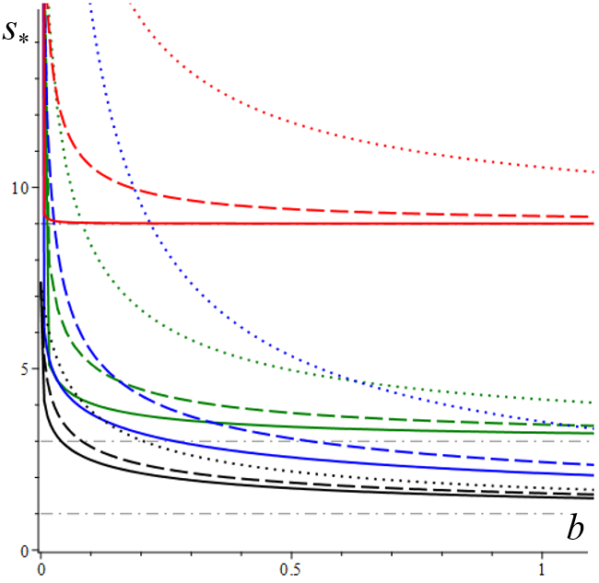 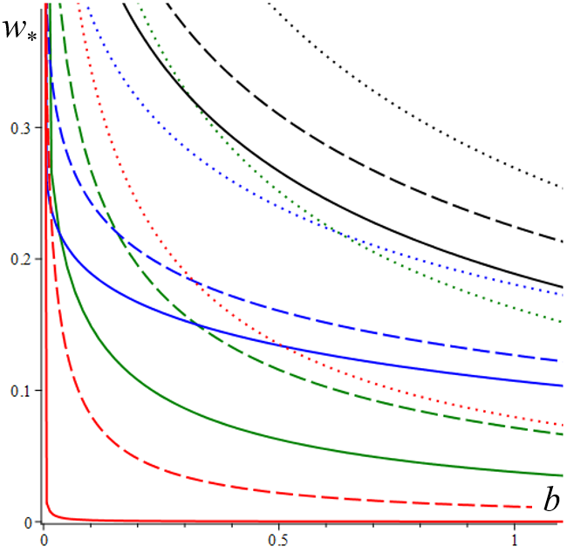

**Рис. 1.**

Дифференцируя второе уравнение по α (или по *a*, или по любому параметру, кроме *b*), получим . Поэтому , т.е. интервалы монотонности величин  и  по α (или *a*) совпадают, возрастание  влечет убывание , а убывание  – возрастание . Производная по α (α не входит в определение ):

, , (т.к. ) и

,

поскольку  и . Поэтому  убывает по α на интервале  (в отличие от экспоненциальной модели, у которой возрастает), а структурированность возрастает по α. Стационарное значение кажущейся вязкости тоже убывает по α при любых МП и МФ (в отличие от экспоненциальной модели), ибо выше было показано, что , т.е.  тоже выражается формулой .

В силу ограничений  и  из следуют оценки

переделать , , .

Найдем пределы  и  при  и  (они существуют в силу монотонности функций, а оба предела  конечны и лежат в отрезке , поскольку ). Перейдем к пределу при  в тождестве : из  следует, что ; тогда в силу второго уравнения  и  (ибо ). Переход к пределу при  в дает  (ибо ) и  (в отличие от экспоненциальной модели, у которой для любых МП  и ).

Из тождества можно найти и пределы производных при : , .

На рис. 2 приведены графики зависимостей  и  для трех МФ вида (сплошные, штриховые и пунктирные линии соответственно) с , для пяти наборов МП: с  и тремя разными  (черные, зеленые и красные кривые) и двух наборов с ,  и  (синие и голубые кривые, они иллюстрируют сильное влияния параметра *b* на положение равновесия, хотя  при любом *b*). На графиках есть точки перегиба (в отличие от рис.1),  убывает с разной скоростью в зависимости от МФ и величины *a*.

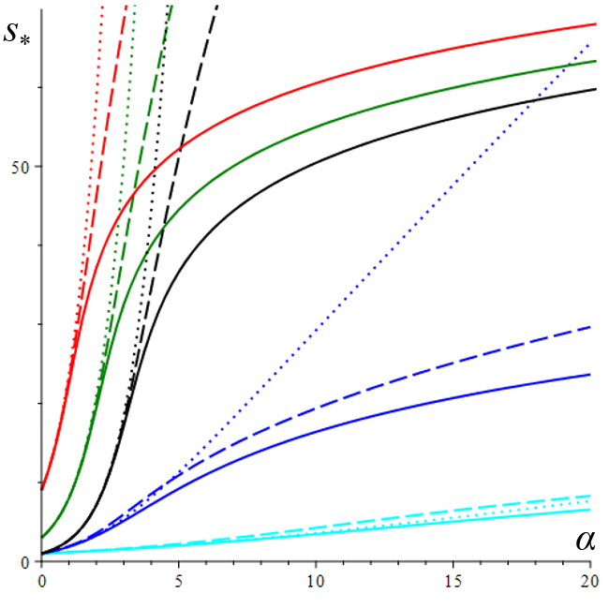 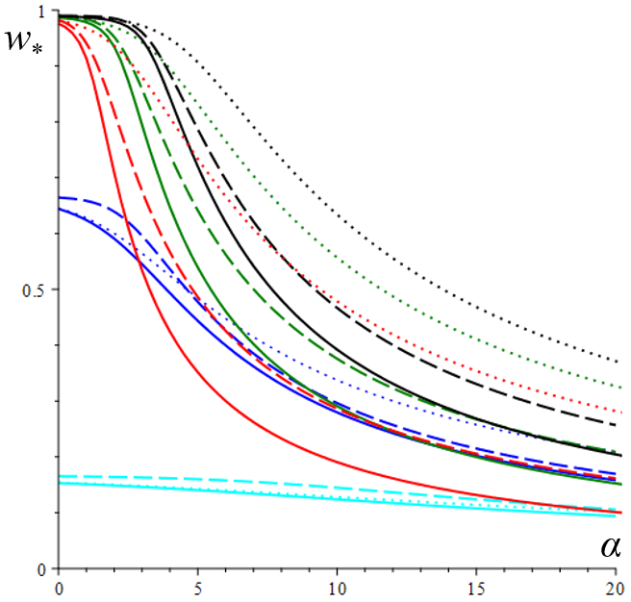

**Рис. 2.** Графики будут совсем другие

На рис 3,а приведены кривые  в фазовом пространстве для тех же трех наборов МП вида , что и на рис. 1: с ,  (черные, зеленые и красные кривые *1-3*) и наборов с ,  и  (кривые *4,5*). Из , следует, что множество точек кривой  не зависит от МФ. При  всегда  и , а  и .

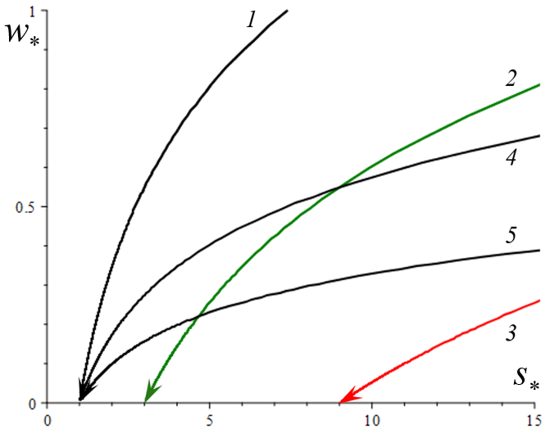 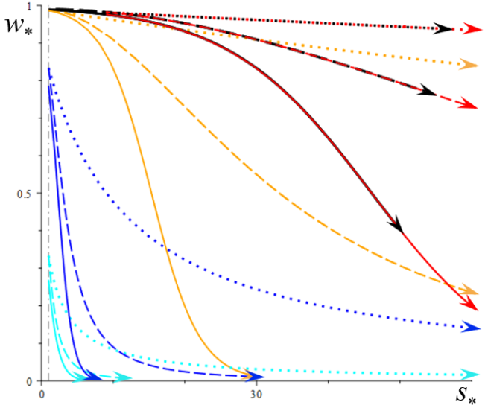

**Рис 3.** Графики будут совсем другие

На рис 3,б приведены кривые  в фазовом пространстве для тех же трех МФ (сплошные, штриховые и пунктирные линии соответственно) и четырех наборов МП с фиксированным : с ,  (черные), с ,  (желтые), с ,  (синие), с ,  (голубые). При изменении *a* меняется начальная точка кривой ,  (она смещается влево и вниз с ростом *a* ), но образ кривой совпадает с частью кривой для меньших значений *a* (см. красные кривые с  и черные с), поэтому все кривые на рис. 3,б (кроме красных) построены для . Все кривые при  стремятся к асимптоте  (ибо , ), но с разными скоростями. Все кривые, кроме черных и красных, оборваны при  или , чёрные и красные сплошные построены при ;  растет тем медленнее, чем быстрее растет МФ  (в частности с ростом *h*). Стрелками на кривых рис.3 показано направление возрастания параметров *b* и .

Итак, зависимости координат положения равновесия  и  и кажущейся вязкости от МП *b* и α монотонны на всей положительной полуоси каждого параметра.

**4. Зависимость положения равновесия и кажущейся вязкости** **от скорости сдвига.**

Исследуем зависимость , µ и  отпараметра , т.е. их зависимость от скорости сдвига ν (и от МП ). Как отмечено выше, возрастание реологической кривой , убывание кривой вязкости  и существование конечных пределов при  и  – важнейшие качественные свойства типичных кривых вязкости, наблюдаемых для разных псевдопластичных жидкостей [3-30].

Производные кажущейся вязкости и структурированности по *a* выражаются формулами

, 

(производные по *a* для краткости обозначаем штрихом: , , ). Поэтому ,  и интервалы монотонности величин µ,  и  по *a* совпадают, причем возрастание , равносильно убыванию µ и . Производная по *a*:

 , , и с учетом



( в силу  и положительности МП и функции ). Поэтому равновесное напряжение  – *возрастающая функция параметра* *a* (и скорости сдвига ν) на интервале , а равновесные *структурированность* и *кажущаяся вязкость* *убывают* по *a* и по ν (как у исходной модели с экспоненциальными  и ).

На рис.4,а приведены графики зависимостей  и  (т.е. зависимостей от скорости сдвига ) для трех МФ (сплошные, штриховые и пунктирные линии) и пяти наборов МП с фиксированными ,  и с разными парами *b* и *h*: ,  (черным цветом), ,  (красным), ,  (синим), ,  (зеленым) и ,  (голубым). Увеличение каждого из параметров *b* и *h* приводит к смещению кривых  и  вниз. На кривых течения  (рис.4,а) есть точки перегиба (выпуклость вверх сменяется выпуклостью вниз), и это отражает типичное поведение экспериментальных кривых. Ниже будет доказано, что для любых МФ и МП при  , , и , а при  , , и кривые течения  для МФ обладают наклонной асимптотой, параллельной прямой  (и лежат выше асимптоты).

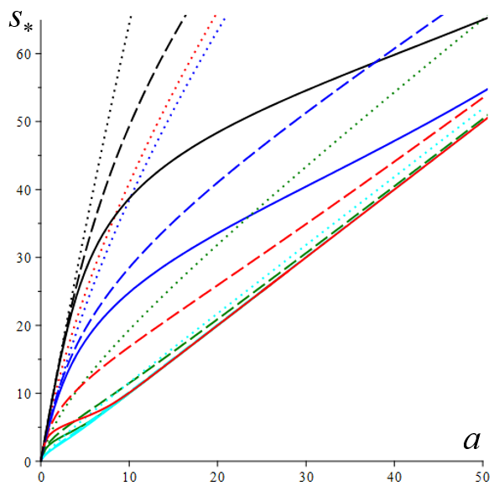 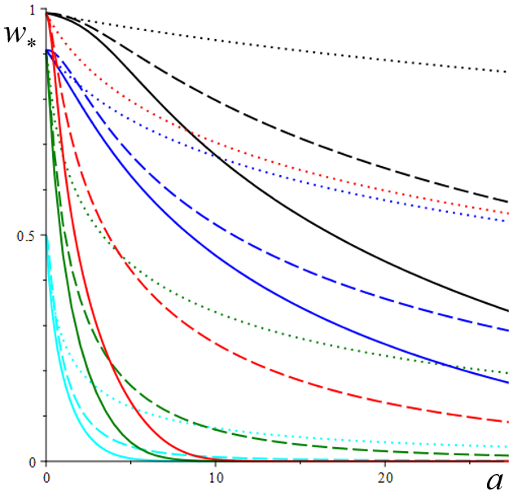

**Рис. 4.**

Найдем пределы ,  и кажущейся вязкости при  и , т.е. при  и . Перейдем к пределу при  или  в тождестве и докажем, что  и , причем пределы величин  и µ конечны в обоих случаях (они отличаются лишь множителем ) и  при любых МП и МФ.

При  правая часть тождества стремится к  (предел  существует и конечен в силу возрастания неотрицательной функции ), и потому существует конечный предел левой части , , следовательно,  и , где



(в отличие от экспоненциальной модели, у которой  и возрастает по α) , , ,  при  (по ).

При  правая часть тождества стремится к  (предполагаем, что предел  конечен), и потому существует конечный предел левой части : . Значит, предположение  неверно (тогда бы ), ,  (т.к. ), , и  при . У экспоненциальной модели тоже , но остальные пределы при  иные: ,  и отношение  конечно.

Зная  и , из можно найти и пределы остальных производных при : ,



Отношение  как у экспоненциальной модели,  - другое. Если  (как для второй функции ), то  и  при любых МП.

Таким образом, пределы равновесных кажущейся вязкости , напряжения и структурированности при  и  (т.е. при  и ) и начальный угол наклона  кривой течения , выражаются формулами

, , , ; , 

 при ; , , .

Очевидно, из при любых положительных значениях МП и любой МФ следует, что  и зависит лишь от параметров  (и не зависит от других МП модели - и от МФ ). Таким образом модель описывает общее свойство  типичных кривых вязкости, наблюдаемых для разных псевдопластичных жидкостей (часть эффекта тиксотропии).

Существенное отличие кривой течения модели со степенными зависимостями от модели с экспоненциальными  и  - свойство  при  (а не ), т.е. наличие горизонтальной асимптоты при , а не наклонной, и нулевой предел . Это еще один удобный для проверки по данным испытаний индикатор применимости первого или второго вариантов модели.

На рис.5 приведены графики зависимости от *a* обезразмеренной кажущейся вязкости ) для трех МФ (сплошные, штриховые и пунктирные линии) и тех же пяти наборов МП с фиксированными ,  и с разными парами *b* и *h*, что и на рис.4: ,  (черным цветом), ,  (красным), ,  (синим), ,  (зеленым) и ,  (голубым). При  , при  ; на кривых вязкости  (зависимость от скорости сдвига  получается сжатием вдоль горизонтальной оси) есть точки перегиба: выпуклость вверх сменяется выпуклостью вниз.

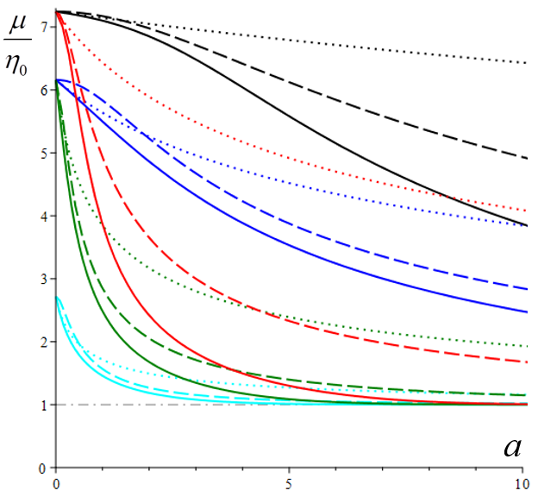

**Рис. 5.**

Подытожим основные доказанные в пп. 3-4 свойства равновесных напряжения, структурированности и кажущейся вязкости .

**ТЕОРЕМА.** *Пусть ,  и МФ  непрерывна и кусочно дифференцируема при , не убывает и . Тогда система двух дифференциальных уравнений* , *имеет единственное положение равновесия  в области , оно является решением системы уравнений ,* *зависит лишь от трех параметров ,  и  (и не зависит от ) и всегда лежит в области* & *(и даже в более узкой области* &), *а функции , , , и кажущаяся вязкость * (см. ) *обладают следующими свойствами:*

*1) существуют пределы  и  при  и * (т.е. при  и ):

*,  и ; ,*  при , *если ;*

*2) функции  и  монотонны по каждому из аргументов в области ;*

*3)  и  убывают по параметру b,* ;

*4) функция  убывает по  на интервале , а  возрастает по ;*

*5) равновесное напряжение  – возрастающая функция параметра * (*и скорости сдвига ν, и МП *) *на интервале , а равновесная структурированность убывает по a и по ν, производные  и  по a выражаются формулами и* ;

*6) кажущаяся вязкость  монотонно убывает по b, α и a и существуют пределы  при  и *:  и  (максимальная и минимальные вязкости);

*7) пределы равновесной вязкости , производных напряжения и структурированности при  и  (т.е. при  и ) и начальный угол наклона  реологической кривой , выражаются формулами* ,;

*8) время релаксации модели* ,,*,* *,* возрастает с ростом *w* и меняется в диапазоне *; равновесное время релаксации* , возрастает по ** и имеет тот же тип монотонности, что и ** по всем параметрам;  убывает с ростом скорости сдвига, *при * *, а при * .

**5. О способах идентификации модели**

Равенства удобны и для идентификации параметров *b*, α и .

Методикам идентификации ОС - будут посвящены специальные статьи. Отметим только, что по установившимся (равновесным) величинам , известным из серии экспериментов при разных скоростях сдвига (разных заданных значениях *a* ), т.е. по кривой течения материала  (или ) и кривой вязкости μ(*a*), можно определить МП α и , входящие в , и МФ *g*(*s*). В самом деле, по формуле находятся параметры  и , по , а из формулы , задающей кривую течения, порождаемую ОС -, следует формула для определения МФ *g*(*s*) в разных (экспериментальных) точках : . В силу параметр  однозначно определяет предельную равновесную структурированность среды  при . Его можно рассматривать как настроечный, а можно и определить по характерным или средним значениям наклона кривой вязкости μ(*a*) (см. формулы , или ). Остальные МП можно найти по экспериментальным зависимостям  напряжения от времени (в процессе установления), используя, что положение равновесия , не зависит от параметров β в и *c* из , но интегральные кривые (и тип точки равновесия системы ,) зависят от них.

**6.****Линеаризация системы с произвольной материальной функцией в окрестности точки равновесия и ее фазовый портрет**

Линеаризация системы , в окрестности точки равновесия , дает линейную систему , где , , ,  – матрица Якоби отображения , задающего поле скоростей системы ,, в точке . Вычисление частных производных поля скоростей системы , приводит к матрице с элементами

, , , ,

где ,  по , и потому .

Фазовый портрет системы  (и исходной системы), как известно, определяется собственными значениями и собственными векторами матрицы , поэтому найдем собственные значения и условия, при которых они являются комплексными или действительными, простыми или кратными, исследуем знаки их действительных частей.

Характеристическое уравнение для собственных значений имеет вид

,

где ,  – инварианты оператора . Вычислим их и дискриминант характеристического уравнения с помощью :

, ,

, или



где , . Вследствие условия  и положительности , и всех материальных параметров всегда выполнены неравенства ,  и , а из  и  следуют  и более точные оценки:

, ; ,

.

Поэтому все коэффициенты уравнения положительны при всех значениях МП и любой МФ , следовательно, у него нет положительных действительных корней и положение равновесия не может быть седлом (случай, когда характеристическое уравнение имеет два вещественных корня разного знака, не реализуется). Корни уравнения вычисляются по формуле



Положение равновесия является невырожденным узлом, когда уравнение имеет два разных вещественных корня, и критерий этого – неравенство , т.е.



В этом случае общее решение линеаризованной системы  имеет вид

,

где  и  – собственные вектора оператора , и фазовые траектории монотонно приближаются к положению равновесия (устойчивый узел при ) или монотонно удаляются от него (если ), а решения системы – монотонные функции времени или могут иметь одну точку экстремума. В нашем случае из следует, что при  всегда оба корня отрицательны, ибо  и . Поэтому неравенство  *– критерий того, что положение равновесия системы дифференциальных уравнений* , *– устойчивый узел.*

В случае одинаковых корней, т.е. в случае  (ясно, что условие в виде равенства не является грубым и легко нарушается из-за малейшего возмущения параметров), или



получается устойчивый вырожденный узел и монотонность  и  может нарушаться. В этом случае , в силу для справедлива оценка . В случае  пространство собственных векторов оператора  одномерно (т.е. он не диагонализируем), поскольку из  следует, что ; собственные вектора – решения уравнения .

Наконец, в случае  уравнение имеет комплексные сопряженные корни  и точка равновесия является фокусом при  или центром при  (случай периодических решений у линеаризованной системы). Фокус неустойчив, если , а при  точка равновесия – устойчивый фокус. В нашем случае из следует, что при  всегда , поскольку  и . Таким образом, условие , т.е. *неравенство*

,

где , , – *критерий наличия устойчивого фокуса у системы* , *с произвольной МФ .* Существование устойчивого фокуса у системы ДУ , означало бы немонотонность ее решений , , и *существование режимов деформирования с (затухающими) колебаниями напряжения и структурированности при выходе на стационарные значения , при .* Ниже покажем, что этот случай реализуется.

**Пример 1.** При  (вырожденный случай, когда вязкость не зависит от ) имеем  (поскольку  в силу ) и . Положение равновесия не может быть фокусом, система для положения равновесияимеет явное решение , , и потому , а  тогда и только тогда, когда . При этом система дифференциальных уравнений , тоже легко решается: , ,  – линейное уравнение первого порядка.

**Пример 2.** Если  (в модели нет МФ, учитывающей влияние напряжения на скорость разрыва связей), т.е.  и , то по и ,  и , выполнение критерия фокуса невозможно, и положения равновесия – всегда устойчивый узел. По собственные значения вещественны: , . Если они различны, то общее решение линеаризованной системы  при этом имеет вид . Если выполнен критерий вырожденности узла, т.е. , то  и  и между МП есть зависимость .

**Пример 3.** Если , то критерий фокуса превращается в . Если еще , то для таких моделей с произвольной МФ и любыми МП ** критерий фокуса выполняется при любых скоростях сдвига и точка равновесия – устойчивый фокус.

Если 

**7. Зависимость дискриминанта характеристического уравнения, его корней и типа точки равновесия от материальных параметров**

Отметим, что *положение равновесия не зависит от параметров ,* β *в и c из , но тип точки равновесия* (*фазовый портрет системы* ,) *зависит от них*, поскольку β и *c* входят в критерии - (поэтому управлять типом положения равновесия, не сдвигая его, проще всего с помощью параметров β и *c*). В частности, зависимость  всегда квадратичная (ибо точка  не зависит от *c*), при  , при достаточно больших *c* (и фиксированных остальных МП) тоже . Это означает, что как при достаточно малых *c*, так и при больших *c положение равновесия не может быть фокусом*. При этом если разрешить параметру *а* (скорости сдвига) неограниченно возрастать, то для любого фиксированного  найдется достаточно большое *а*(*c*), такое, что  в (узкой) окрестности точки *а*(*c*). Фокус ярче всего проявляется в окрестности точки минимума функции , т.е. точки

.

Докажем, что *при любых МФ и МП* , т.е. *всегда можно настроиться на фокус только за счет выбора МП c в окрестности значения *:











Зависимость *D* от параметра β полностью определяется зависимостью от переменной , поскольку  и  не зависят от β: в силу

, , , ;

,









Таким образом, всегда  и *можно настроиться на фокус только за счет выбора МП* β*.*

Зависимость  сложнее. При  по теореме 1 , ,  (если предел  конечен), т.е при (и фиксированных остальных МП) предел  *не зависит от МФ и положение равновесия всегда является узлом при достаточно малом а* (малой скорости сдвига)*.* А при  имеем , , и в оба слагаемых в скобках стремятся к ∞ и про асимптотику  нельзя сказать ничего определенного. Например, для модели из примера 3 (когда эти слагаемые, тянущие  в +∞, аннигилируют) , если предел  при  не равен нулю (это верно для всех МФ ), поскольку .

**Пример 4.** Если , то  и все критерии , , заметно упрощаются, а система принимает вид , , т.е. , и 

На рис.6,а приведены графики зависимости  для трех МФ (кривые *1-3*: сплошные, штриховые и пунктирные линии) и МФ  и  (кривые *4,5*) с  и фиксированных параметров , , , . Функция  для модели с МФ  (кривая *3*) тоже имеет точку минимума () и стремится к бесконечности при , но гораздо медленнее, чем в случае других МФ (кажется постоянной). Красная кривая *5*, сливающаяся с кривой *4* при  **–** график для МФ ; если увеличить *h* до , получим кривую *7*. Пунктирная кривая *6* – для  для линейной МФ с . Рис. 6 показывает, что выбор МФ *g*(*s*) может существенно влиять на знак  и тип точки равновесия (хотя предел не зависит от МФ).

Графики  существенно меняются в зависимости от значений МП. Поэтому на рис. 6,б приведены  для моделей с теми же МФ и *h=*0.07, но с другими МП: с , ,  и  (кривые *1´-3´*). Балансировка моделей с разными МФ осуществлялась за счет подбора параметра *b* таким образом, чтобы обеспечить совпадение их положений равновесия при *a* = 400 (такая балансировка необходима для совмещения фазовых траекторий моделей на одном рисунке – см. рис 10). Модель с экспоненциальной МФ (и *b* = 10-12) отличается тем, что  на заметном интервале скоростей в окрестности **: , и  при **,  при **(кривая *1´*). У моделей с квадратичной или линейной МФ (кривые *2´*, *3´* ) начальный интервал с  очень узок (и даже не заметен на рис.6,б). Кривая *4´* – график  для модели с той же экспоненциальной МФ, что и *1´*, но при *c* = 0.6 (с увеличенной в два раза скоростью образования сшивок  в ). Кривые *5-7* – в точности те же графики, что и на рис.6,а, но на более широком интервале изменения параметра *а*; графики *5* и *7* для логарифмической МФ  так и остаются почти постоянными.

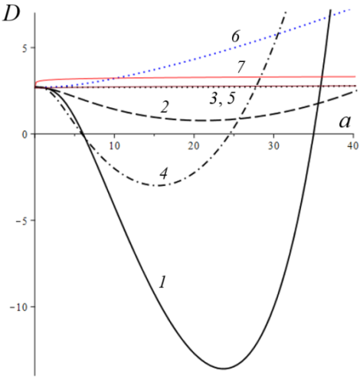 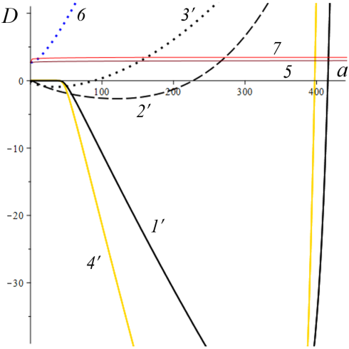 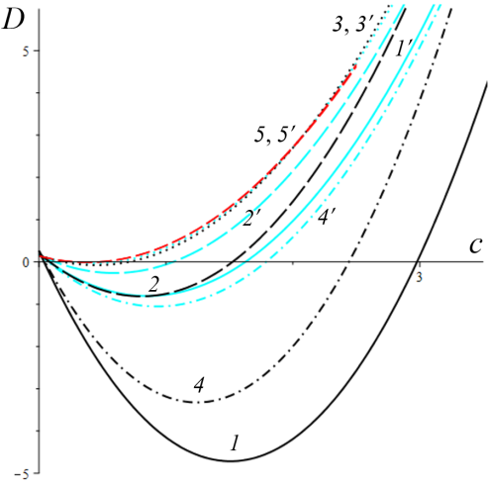

**Рис. 6.** а,б,в

На рис.6,в приведены графики зависимости  для трех МФ (кривые *1-3*: сплошные, штриховые и пунктирные линии) и МФ  и  (кривые *4,5*) с  и двух наборов параметров: , , , *a* = 10 (черным) и *a* = 5 (голубые кривые *1´-5´*). С уменьшением *a* интервал  сужается, но, как было доказано выше, при любых МФ и МП всегда , т.е. найдется интервал, в котором  и можно настроиться на фокус только за счет выбора МП *c.*

На рис.7 приведены графики зависимости  и  для МФ  с , показывающие, как изменение МП *a*, *b* и *c* может приводить отрицательным значениям дискриминанта , а следовательно, к перестройке семейства интегральных кривых и появлению (или исчезновению) фокуса. На рис.7,а приведены графики для фиксированных, ,  и разных значений *c*:  и  (кривые *0-8*). Графики, пресекающие горизонтальную ось (не менее, чем в двух точках, ибо  и ), окрашены черным цветом, а те, что не пресекают – красным. При  (см. кривую *0*) график  приподнимается (по сравнению с кривой *1*), при очень малых *c*  сначала возрастает, но в окрестности некоторой точки *a*(*c*) (она сдвигается вправо с убыванием *c*) график резко падает вниз, пересекает ось (при  для кривой *0*) и столь же быстро начинает возрастать (этот эффект связан с обращением в нуль первого слагаемого в при достаточно малом *c*). На рис.7,б приведены графики для фиксированных, ,  и разных значений *c*:  (кривые 1-10). С ростом *c* сначала область отрицательных значений *D* сначала расширяется, а затем сужается и исчезает.

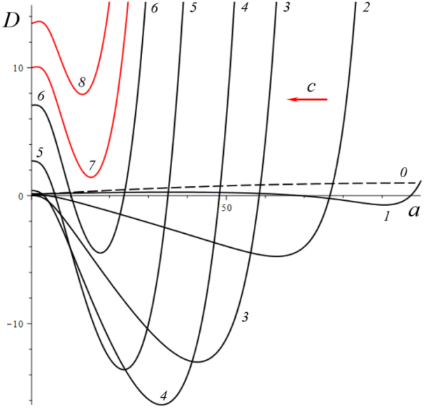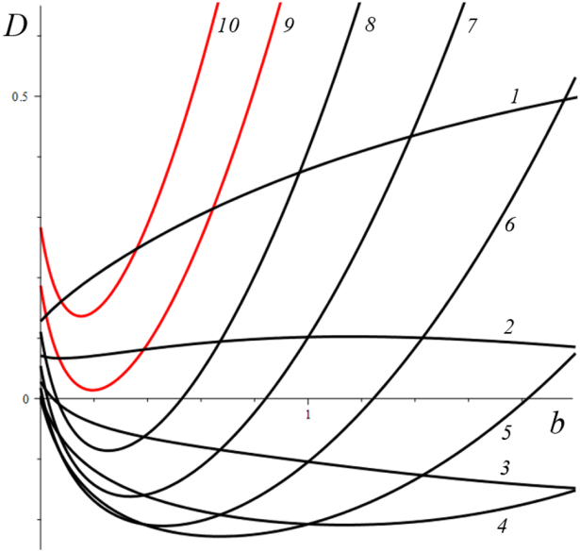

**Рис. 7.**

На рис.8 приведены графики зависимостей действительной и мнимой частей корней характеристического уравнения от параметра *а* (от скорости сдвига) для трех моделей с тремя разными МФ (сплошные, штриховые и пунктирные линии) с *h* = 0.07 и параметрами , ,  и  (в точности тех же трех моделей, для которых приведены графики  *1´-3´* на рис.6,б). Мнимые части корней – голубые кривые: это замкнутые контуры, симметричные относительно оси *а*. Остальные кривые – действительные части корней (абсциссы их точек ветвления – корни уравнения ). Рис.8,б – увеличенная часть рис.8,а в окрестности **. Модель с экспоненциальной МФ и *b* = 10-12 отличается тем, что  на заметном интервале скоростей в окрестности ** (кривая *1*); , и  при **, и при ** характеристическое уравнение имеет два вещественных корня (черные сплошные кривые на рис.8.б). У моделей с квадратичной или линейной МФ (штриховые и пунктирные кривые) начальный интервал, где , очень узок и даже не заметен на рис.8 и рис. 6,б.

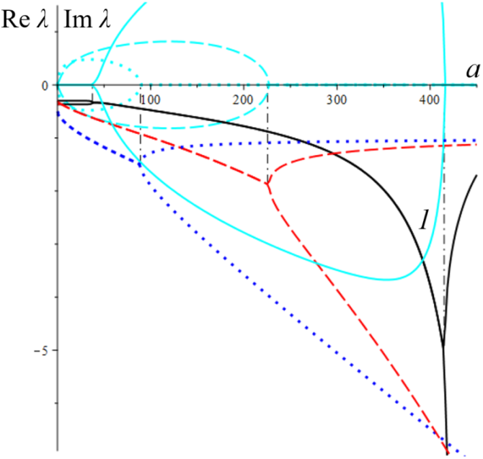 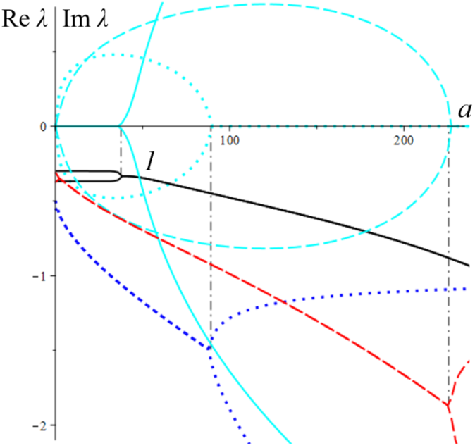

**Рис. 8.**

**8. Зависимость интегральных кривых модели от материальных параметров и функции и от начальных условий**

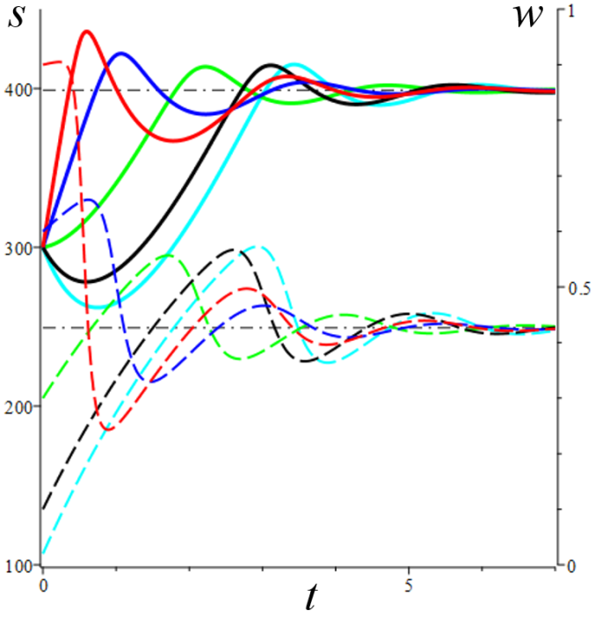 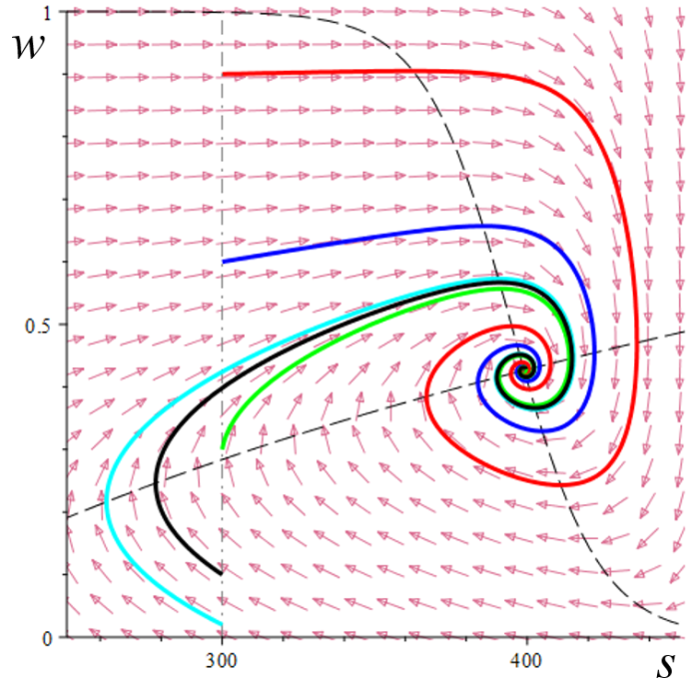

**Рис. 9.**

На рис.9 приведены графики решений  и  (кривые *1-5* и *1´-5´*) задач Коши для системы дифференциальных уравнений , с МФ ,  (рис. 9,а), и ее фазовые кривые (рис.9,б) для пяти начальных условий при :  фиксировано, а  (они маркированы цветом: голубым, черным, зеленым, синим и красным). Значения МП выбраны так, чтобы положение равновесия было фокусом (рис. 9,б) и осцилляции  и  имели значительный размах: , , , , . Для этих значений МП , (см. горизонтальные асимптоты на рис. 9,а), , отношение удельных скоростей разрушения связей к скорости образования в начальный момент – примерно  (), а с выходом на стационарный режим  (в общем случае из следует, что при  , и  близко к 1, если  близко к 0.5). При малом  (голубая кривая) никаких осложнений в численном решении и в поведении решения не возникает. Штриховые линии на рис. 9,б, пересечение которых определяет положение равновесия, – кривые , т.е. изоклины поля скоростей системы , в точках которых вектор скорости горизонтален или вертикален. При больших α и β размах осцилляций решений возрастает и может превышать 50% от установившихся значений ,.

При всех начальных условиях наблюдается следующий «критический» сценарий (рис. 9,б): сначала напряжение  нарастает, структурированность  сначала тоже растет или остается примерно постоянной (красная кривая), а затем *w* резко падает при почти постоянном напряжении (в начале этого обрушения структуры  еще растет, а затем падает). Это видно и на рис. 9,а: участок убывания графика  значительно круче предшествующего участка возрастания (кривые *1-5*). Если  значительно меньше равновесной величины , то напряжение предварительно убывает, а затем начинает нарастать вместе с  (кривые *1,2* на рис. 9,а,б), пока не происходит описанное «обрушение». Этот сценарий наглядно иллюстрирует и рис.10,в (довольно резкая смена почти горизонтальных участков фазовых кривых почти вертикальными для экспоненциальной МФ). При последующих осцилляциях в окрестности фокуса размах отклонений и скорость изменения  и  уменьшаются.

На рис. 10,а,б приведены графики решений  и  системы дифференциальных уравнений , для трех МФ с  (сплошные, штриховые и пунктирные линии) при пяти начальных условиях:  фиксировано, а . Для удобства сравнения влияния МФ на интегральные кривые положение равновесия задано одним и тем же: ,  (см. общие асимптоты на рис. 10,а,б), таким же как на рис.9. В силу формулы этого можно добиться только за счет изменения *b*, поддерживая постоянными  и  при замене МФ (тогда  для экспоненциальной МФ,  для квадратичной и  для линейной МФ), а остальные параметры задав одинаковыми для трех МФ: , , ,  (как и на рис. 9). Все три модели имеют в точке  фокус, но для линейной МФ он слабо выражен (), для экспоненциальной – сильно (), а для квадратичной – средне (). На рис. 10,в приведены фазовые траектории тех же моделей с начальными условиями  и .

Для полноты картины на рис. 10,в приведено еще одно положение равновесия ,  модели с теми же МФ (), но другими параметрами *a* и *b*, которое уже является узлом для МФ  () и фокусом для МФ  (). Заданы  (более высокая скорость сдвига),  и  остальные параметры и МФ остались прежними. Фазовые кривые этих двух моделей (с теми же тремя начальными условиями , ) показаны на рис. 10,в желтым и голубым цветами. На рис. 10,г приведены графики решений задач Коши  и  для этих двух моделей (голубым, черным, зеленым синим и красным – для пяти начальных условий ):  – верхнее семейство кривых с асимптотой ,  – нижнее семейство с асимптотой . Отметим, что даже в случае узла (квадратичная МФ, штриховые кривые) неравенство между начальными значениями не сохраняется для  с течением времени: черная кривая с начальным условием  лежит выше красной кривой с  при .

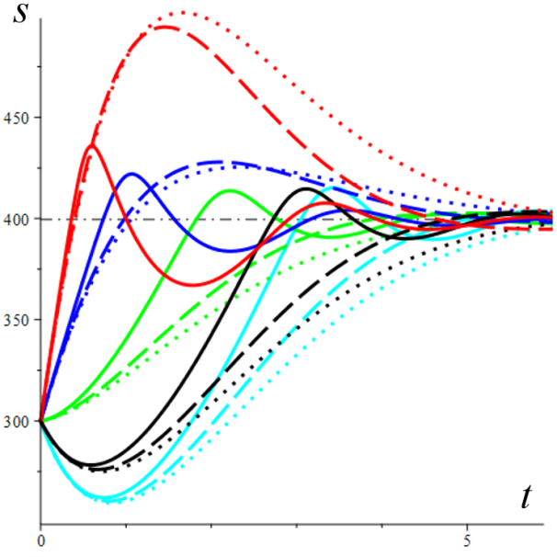 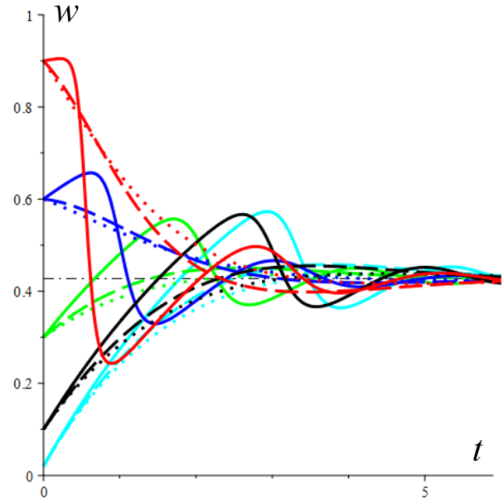

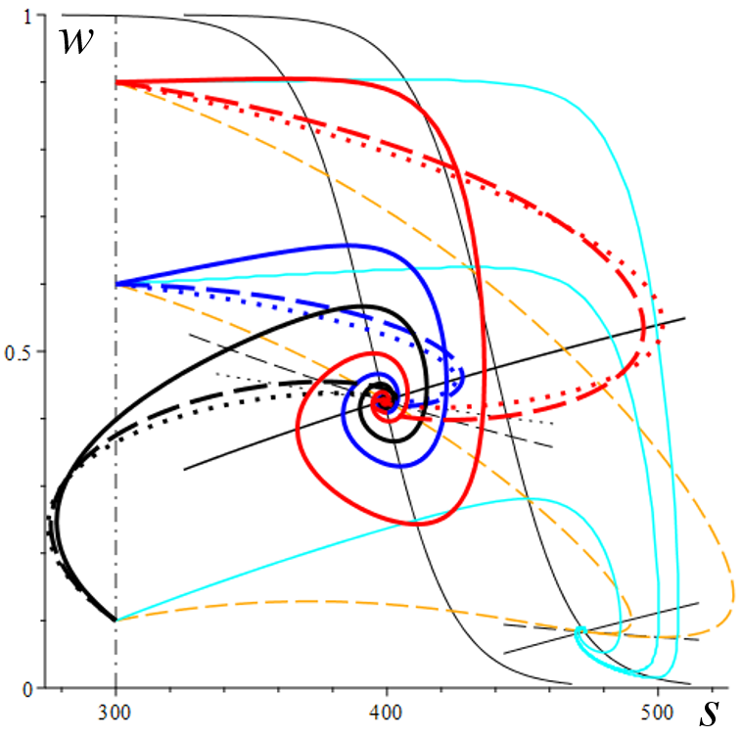 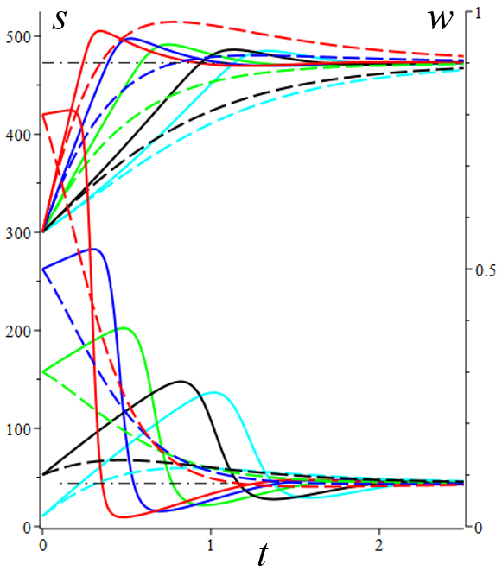

**Рис. 10.**

На рис. 11приведены графики решений  и  системы уравнений , с , , ,  и МФ , , при восьми разных значениях параметра ** (с начальными условиями  и пятью разными значениями ), и соответствующие фазовые кривые в окрестности положения равновесия, иллюстрирующие смещение точки равновесия и смены ее типа по мере роста параметра *а* (роста скорости сдвига):

**а,б** – для ** (, точка равновесия  – узел) и ** (,  – вырожденный узел) графики  неотличимы на взгляд, напряжения  существенно выше при **, все решения монотонно возрастают;

**в,г** – для ** (,  – фокус) при любом  напряжение превышает равновесное значение  и возникают (затухающие) осцилляции вблизи асимптоты;

**д,е** – для  (,  – фокус) вслед за начальным участком возрастания структурированности следует ее резкое падение («обрушение структуры») и постепенно затухающие колебания в окрестности асимптоты, напряжения  на участке до первого максимума растут практически пропорционально времени (т.е. деформации сдвига), а затем падают и осциллируют вблизи равновесного значения (асимптоты), максимумы  запаздывают по сравнению с максимумами ;

**ж,з** – для  (,  – фокус) наблюдается аналогичное поведение, но равновесное значение (асимптота на рис. 11,ж) напряжения выше, а структурированности – ниже, «обрушение структуры» становится еще более резким, а осцилляции  и  затухают немного быстрее, чем при ;

**и,к** – для  (, – фокус, едва заметные осцилляции вблизи асимптоты) и  (,  – узел) графики  неотличимы визуально хотя осцилляций уже нет, напряжения  при  чуть-чуть выше, формы графиков полностью идентичны, на графиках  (и на диаграммах деформирования ) сохранился “зуб” над асимптотой), осцилляции  и  затухают гораздо быстрее, чем при ; эти графики иллюстрируют и вырожденный узел при ;

**л,м** – для  (,– узел), “зуба” уже нет при ,  и  монотонно возрастают и напоминают двухзвенную ломаную с «изломом» в момент резкого «обрушения структуры», соответствующего выходу фазовых кривых в зону вертикального поля скоростей; при дальнейшем увеличении *а* первое «звено» остается прямолинейным и его угол наклона растет, а второе звено становится все более криволинейным и выпуклым, поскольку асимптота  движется вверх (выше доказано, что  при ).

Зависимости  и характеристических корней этой модели от параметра *а* изображают кривая *1*´ на рис.6,б икривые *1* на рис.8.

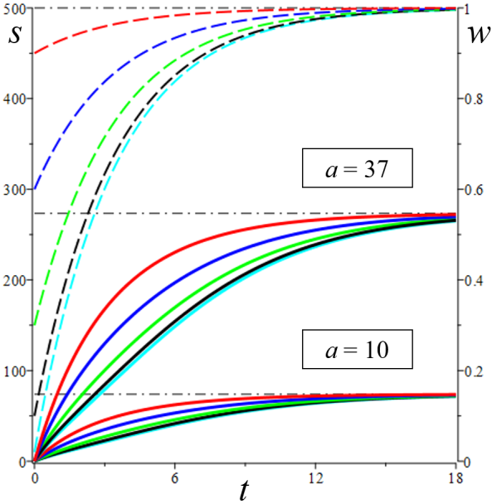 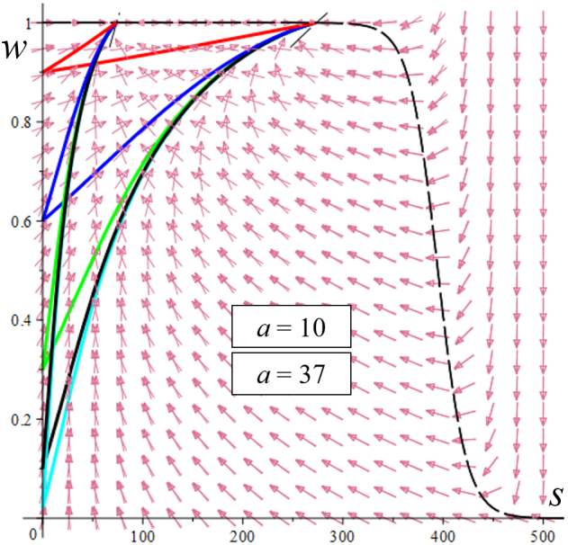

**Рис. 11, а,б**

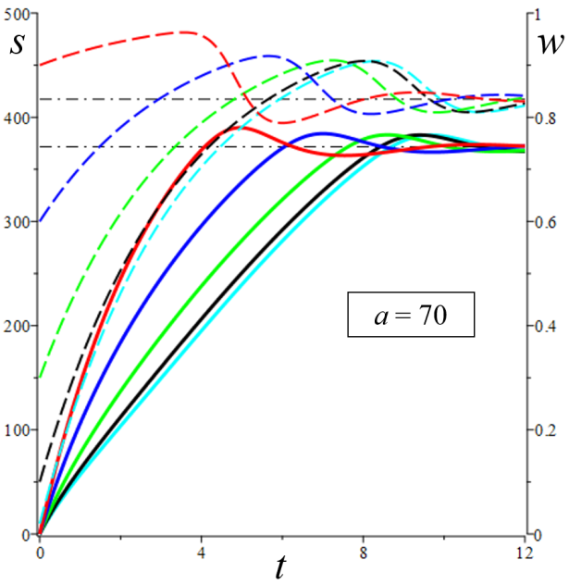 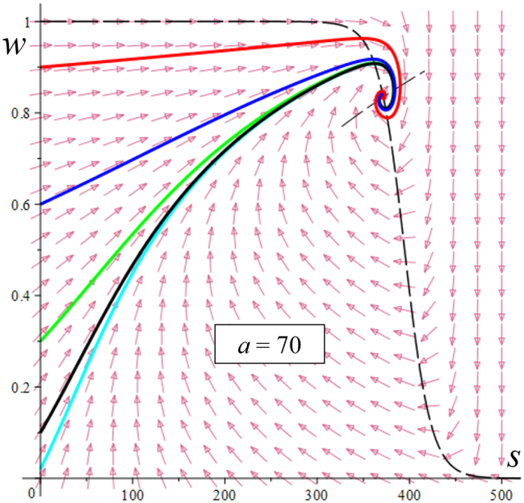

**Рис. 11, в,г**

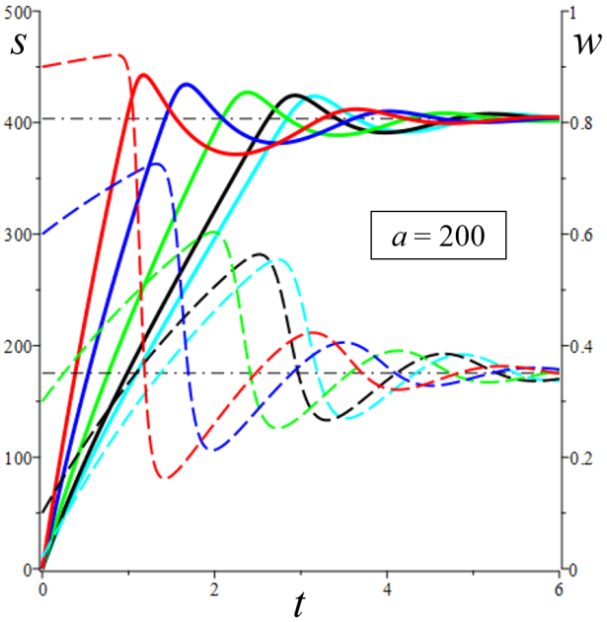 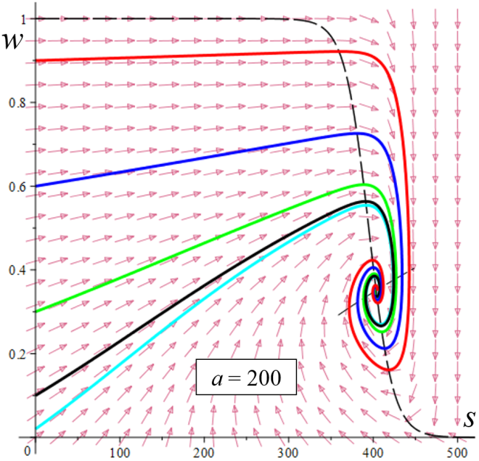

**Рис. 11, д,е**

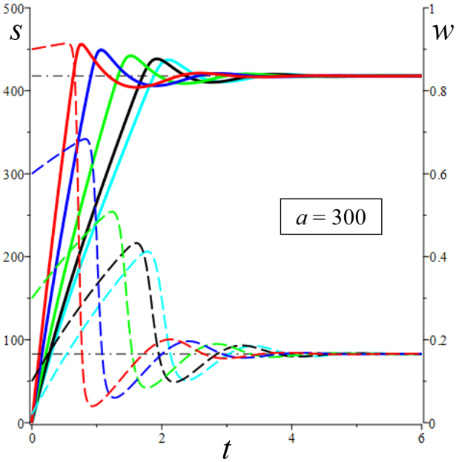 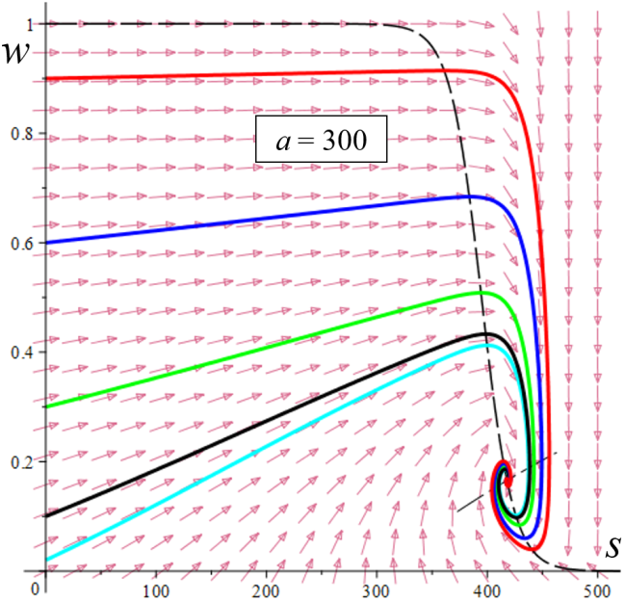

**Рис. 11, ж,з**

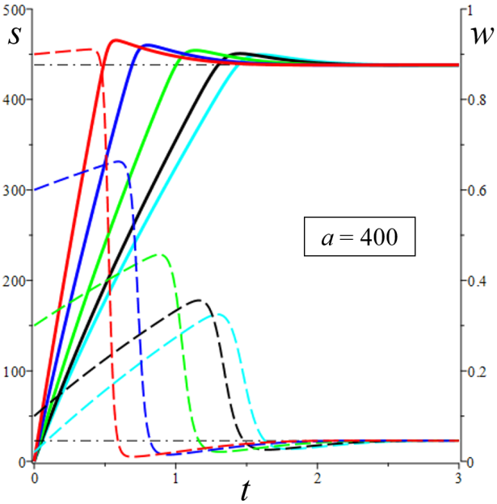 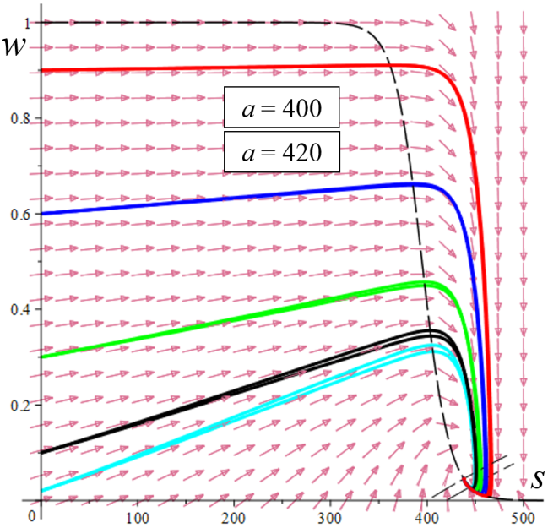

**Рис. 11, и,к**

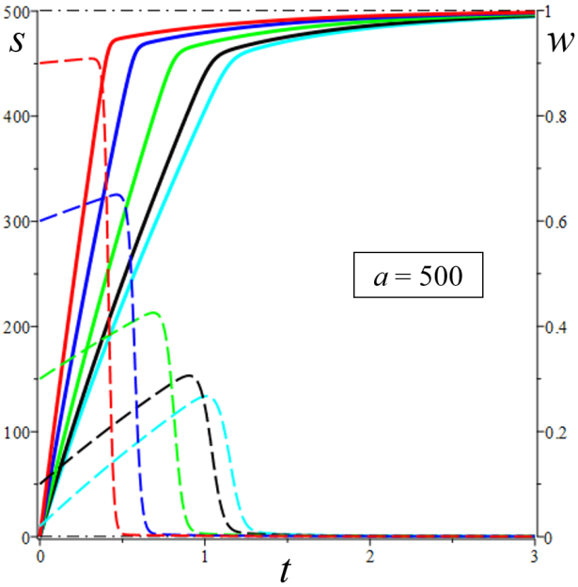 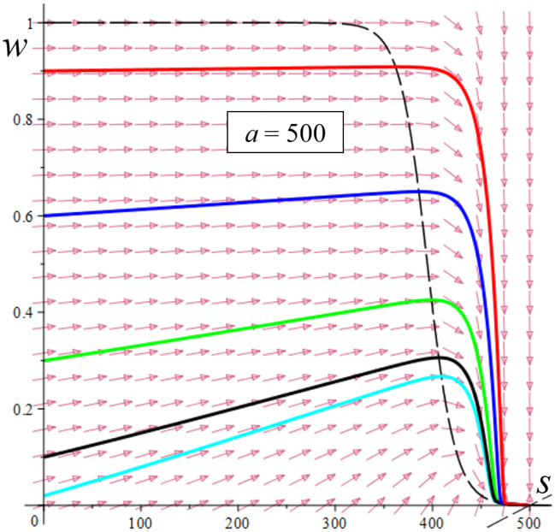

**Рис. 11, л,м**

С увеличением параметра *а* (с ростом скорости сдвига) равновесная структурированность  монотонно убывает, равновесное напряжение  возрастает (см. теорему в п.5), а положение равновесия (всегда устойчивое) меняет тип: узел при **, фокус при **, узел при ** (см. также рис.12). Черной штриховой линией на всех рисунках, изображающих поле скоростей и фазовые кривые системы в фазовом пространстве показана вторая из кривых (7) (т.е. множество нулей правой части уравнения (5)), на пересечении которых лежит точка равновесия. Эта кривая не зависит от параметра *а*, и потому точка равновесия двигается вдоль нее (вправо) с ростом *а*. Эта же кривая указывает на всех фазовых кривых точку (пересечения) с максимальной величиной структурированности *w* (и позволяет вычислить соответствующее напряжение и проанализировать его зависимость от начальных условий и от параметра *а*). Влияние начального значения структурированности  затухает все быстрее с ростом *а* (веер цветных кривых на рисунках все быстрее стягивается в узкую полоску, ширина которой стремится к нулю); конечно,  влияет на начальный угол наклона кривых  и на мгновенный модуль  диаграммы деформирования . При больших значениях *a* “зуб” становится невозможен ни при каком выборе начального значения .

Отметим, что в силу выбора нулевого начального напряжения  все графики  на рис.11 по форме подобны диаграммам деформирования  с постоянной скоростью, ибо ,  и .

На рис.12,а приведены фазовые кривые той же модели, что и на рис.11, при пяти разных значениях параметра ** (с начальными условиями  и пятью значениями ), иллюстрирующие смещение точки равновесия (вправо и вниз) и смены ее типа по мере роста параметра *а* (роста скорости сдвига): узел, три фокуса, узел.

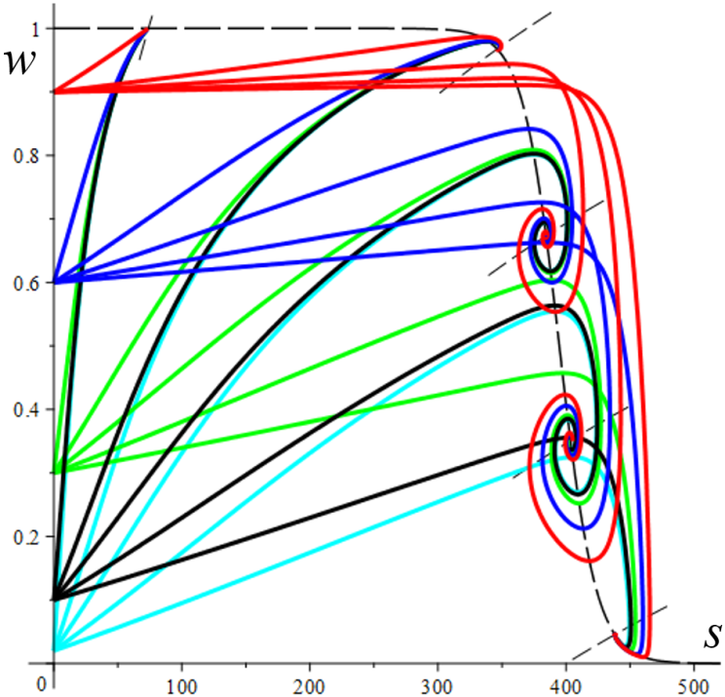 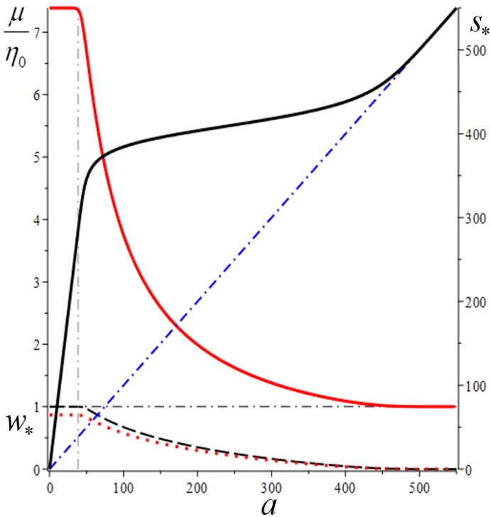

**Рис. 12.**

На рис.12,б приведены структурированность  (штриховая кривая), кривая течения  и кривая вязкости  (красным цветом) для той же модели. На кривой вязкости хорошо заметна горизонтальная полка, соответствующая ньютоновскому поведению среды ( при **), а затем – убывание до равновесной вязкости  (см. теорему в п.4). Красная пунктирная кривая – график . Синяя штрих-пунктирная прямая – асимптота  кривой .

**9. Дальнейшие направления развития базовой модели и ее приложения.**

Модель - (после аккуратной формулировки в трехмерном случае, дальнейшего исследования, детального сопоставления с данными экспериментов и необходимых модификаций и обобщения, в частности, учета влияния тепловыделения и теплообмена [26, 32-34] и, возможно, введения нескольких структурных параметров и дополнительных уравнений для учета кинетики основных физико-химических процессов) будет применяться для описания испытаний битумов и их модификаций минеральными и эластомерными наполнителями, расплавов термопластов (полиэтиленов, полиамидов, полифениленсульфида и др.), углеродно-кремниевых паст для печати и для решения краевых задач в технологиях переработки полимеров (в частности, твердофазной плунжерной экструзии, формования нитей методом экструзии расплава и вытяжки), задач ползучести с учетом накопления (и залечивания) поврежденности и кинетики химических превращений под влиянием агрессивной среды и задач моделирования сверхпластического деформирования металлов и сплавов с учетом эволюции нескольких параметров структуры (среднего размера, формы и ориентации зерен, плотности дисперсоидов, степени сегрегации на границах зерен легирующих элементов, облегчающих зернограничное скольжение и т.п.) [39, 54-60].

Следует отметить, что исследованная модель - родственна физически нелинейному ОС типа Максвелла с четырьмя произвольными (возрастающими) МФ, исследованному в цикле статей [44-50] (и др.). В них доказано, что это ОС хорошо описывает более десятка базовых эффектов (см. список в [45-50]), типичных для вязкоупругопластических твердых тел (а не только для жидких вязкоупругих сред), в частности, пригодно для описаний кривых нагружения и разгрузки, циклического нагружения, рэтчетинга, различных эффектов при ползучести и сверхпластическом деформировании. Обнаруженные в [44-50] свойства и возможности этого ОС служат ориентирами для дальнейшего исследования свойств модели - (в частности, семейств кривых деформирования, релаксации и ползучести, которые она порождает) и ее обобщений для расширения круга описываемых эффектов.

**Заключение.**

В статье сформулирован новый вариант нелинейного определяющего соотношения для описания сдвигового течения тиксотропных вязкоупругопластичных сред -, учитывающего взаимное влияние процесса деформирования и эволюции структуры (кинетики ее образования и разрушения), предложенного ранее в [ ]. Зависимости вязкости и модуля сдвига от текущей структурированности *w* задаются двумя степенными функциями в отличие первого варианта модели с экспоненциальными зависимостями  и . В одноосном случае модель управляется неубывающей (кусочно-гладкой) материальной функцией и шестью положительными параметрами, как и ранее, но система двух нелинейных дифференциальных уравнений , для напряжения и структурированности, к которой она сведена, получается иной. Проведено аналитическое исследование ее математических свойств и характерных особенностей нового варианта модели, доказана единственность положения равновесия  этой системы, в общем виде исследованы зависимости его координат от всех материальных параметров и от скорости сдвига при произвольной материальной функции, доказано, что все зависимости монотонны. Изучен фазовый портрет динамической системы в окрестности ее точки равновесия, доказано, что точка равновесия всегда устойчива и возможны только три случая: положение равновесия – узел, вырожденный узел или фокус; найдены критерии реализации каждого из случаев в виде неравенств на материальные параметры. Существование устойчивого фокуса у системы уравнений означает немонотонность ее решений и существование режимов деформирования с (затухающими) колебаниями напряжения и структурированности при выходе на стационарные значения , при .

Доказано, что новый вариант модели тоже приводит к возрастающей зависимости равновесного напряжения от скорости сдвига и к убывающей кривой кажущейся вязкости, отражающим типичные свойства экспериментальных кривых течения псевдопластических сред, но ряд качественных свойств этих кривых и фазовых кривых отличается от первого варианта модели. Самые существенные из этих отличий: 1) вязкость, модуль сдвига и время релаксации – возрастающие функции *w*, как и ранее, но при  стремятся к нулю, т.е. в предельном случае модель - описывает некую жидкость с низкими структурированностью, вязкостью и модулем сдвига – в отличие от первого варианта модели с ненулевыми пределами; 2) совершенно иной тип зависимости точки равновесия  и величины , определяющей тип точки равновесия, от параметра α (показателя в ); 3) качественно иная оценка для равновесного напряжения : , вместо  (это простой для проверки индикатор применимости первого или второго вариантов модели); 4) иная асимптотика кривых течения и вязкости  и  при : как и в первом варианте модели  и , но теперь  и , при , вместо  и . Поэтому новый вариант модели полезен как дополнение инструментария для моделирования течения разнообразных тиксотропных сред, различающихся поведением кривых течения и вязкости.

, проиллюстрированы качественные свойства интегральных и фазовых кривых, проанализировано влияние материальных параметров и функции на тип точки равновесия и на поведение фазовых кривых модели.

*Исследование выполнено при поддержке Российского научного фонда, грант № 22-13-20056,*

*и Министерства науки и высшего образования РФ в рамках реализации программы Московского центра фундаментальной и прикладной математики по соглашению № 075-15-2022-284*

1. Хохлов А.В. Точка равновесия и фазовый портрет модели течения тиксотропных сред, учитывающей эволюцию структуры// Вестник Московского университета. Сер. 1: Математика. Механика. 2023, №4. С.30-39. DOI: 10.55959/MSU0579-9368-1-64-4-5.
2. Хохлов А.В., Гулин В.В. Анализ свойств нелинейной модели сдвигового течения тиксотропных вязкоупругопластичных сред, учитывающей взаимное влияние эволюции структуры и процесса деформирования // Физическая мезомеханика. 2023. Т. 26, № 4. С. 41–63 DOI: [10.55652/1683-805X_2023_26_4_41](http://dx.doi.org/10.55652/1683-805X_2023_26_4_41)
3. Хохлов А.В., Гулин В.В. Кривые течения и деформирования нелинейной модели сдвигового течения тиксотропных вязкоупругопластичных сред, учитывающей эволюцию структуры // Вестник ПНИПУ. Механика. 2024. №1.

Хохлов А.В. Кривые ползучести, порождаемые нелинейной моделью течения тиксотропных вязкоупругопластичных сред // Вестник Московского университета. Сер. 1: Математика. Механика. 2024, №1

**СПИСОК ЛИТЕРАТУРЫ из ФМ-1**

1. *Maxwell J.С.* On the dynamical theory of gases // Philos. Trans. Roy. Soc. Lond. for the year 1867, 1868. Vol. CLVII. P. 49-88.
2. *Bingham E.C*. Fluidity and plasticity. N.Y., 1922.
3. Oldroyd J.G. Non Newtonian effects in steady motion of some idealised elastico-viscous liquids // Proc. Roy. Soc. London. Ser. A. 1958. V. 245. P. 278–297.
4. *Reiner M*. Rheology / Encyclopedia of Physics. Vol.6. Berlin-Heidelberg: Springer: 1958. 434-550.
5. *Ребиндер П.А*. Поверхностные явления в дисперсных системах. Коллоидная химия. Избранные труды. Москва, Наука, 1978. 368 с.
6. *Coleman B.D., Makrovitz A., Noll W.* Viscometric flows of non-Newtonian fluids. Theory and experiment. Springer: Berlin - Heidelberg - New York, 1966. 130 р.
7. *Френкель Я.И.* Кинетическая теория жидкостей. Л.: Наука, 1975. 592 с
8. *Виноградов Г.В., Малкин А.Я*. Реология полимеров. М.: Химия, 1977. 440 с
9. *Бибик Е.Е.* Реология дисперсных систем. Л.: Изд-во Ленингр. ун-та, 1981. 172 с.
10. *Бартенев Г.М., Зеленев Ю.В*. Физика и механика полимеров. М.: Высшая школа, 1983. 392 с.
11. *Larson R.G.* Constitutive Equations for Polymer Melts and Solutions. Butterworth: Boston, 1988. 364 р.
12. *Урьев Н.Б*. Физико-химические основы технологии дисперсных систем и материалов. М., 1988.
13. *Leonov A.I., Prokunin A.N.* Non-linear Phenomena in Flows of Viscoelastic Polymer Fluids. London: Chapman and Hall, 1994. 475 p.
14. *Macosko C.* Rheology: Principles, Measurements and Applications. N.Y.: VCH, 1994. 549 p.
15. *Schramm G.* A practical approach to rheology and rheometry. Karlsruhe: Gebrueder Haake GmbH, 1994
16. *Rohn C.L*. Analytical Polymer Rheology. Munich: Hanser Publishers, 1995. 314 р.
17. Huilgol R.R., Phan-Thien N. Fluid mechanics of viscoelasticity. Amsterdam: Elsevier, 1997. 487 pp.
18. *Larson R.G.* Structure and Rheology of Complex Fluids. New York: Oxford Press, 1999. 387 р
19. *Gupta R.K.* Polymer and composite rheology. N.Y.: Marcel Dekker, 2000. 390 p.
20. *Tanner R.I.* Engineering rheology. Oxford: Oxford University Press, 2000. 451 р.
21. Yamaguchi H. Engineering Fluid Mechanics (Fluid Mechanics and Its Applications). Springer, 2008. 573 p.
22. *Malkin A.Y., Isayev A.I.* Rheology: Conceptions, methods, applications (2-nd Ed.). Toronto, ChemTec Publishing, 2012. 474 р.
23. Pokrovskii V.N. *The mesoscopic theory of polymer dynamics*. Springer, 2010. 256 p.
24. Гарифуллин Ф.А. Макромолекулы и реологические уравнения. Части 1 и 2. Казань: Изд-во КГТУ. 2008. 512 + 536 с.
25. *Алтухов Ю.А., Гусев А.С., Пышнограй Г.В., Кошелев К.Б.* Введение в мезоскопическую теорию текучих полимерных систем. Барнаул: АлтГПА, 2012. 121 с.
26. *Столин А.М., Малкин А.Я., Мержанов А.Г.* Неизотермические процессы и методы исследования в химии и механике полимеров. Успехи химии. 1979. **48,** вып.8. 1492-1517.
27. *Прокунин А.Н*. О нелинейных определяющих соотношениях максвелловского типа для описания движения полимерных жидкостей // ПММ. 1984. **48**, №6. 957-965.
28. *Leonov A.I.* [Constitutive equations for viscoelastic liquids: Formulation, analysis and comparison with data](http://www.sciencedirect.com/science/article/pii/S0169310799800409) // Rheology Series. 1999. **8**. 519-575.
29. *Stickel J.J., Powell R.L.* Fluid Mechanics and Rheology of Dense Suspensions. Annual Review of Fluid Mechanics. 2005. **37**. 129-149.
30. *Mueller S., Llewellin E.W., Mader H.M.* The rheology of suspensions of solid particles. // Proc. R. Soc. A. 2010. **466**, № 2116. 1201–1228.
31. *Malkin A.Ya., Patlazhan S.A.*. Wall slip for complex liquids – Phenomenon and its causes // Advances in Colloid and Interface Science. 2018. **257**. 42–57.
32. *Столин А.М., Худяев С.И., Бучацкий Л.М.* К теории сверханомалии вязкости структурированных систем. Докл. АН СССР. 1978. **243**, №26. 430-433.
33. *Столин А.М., Иржак В.И.* Структурно-неоднородные режимы течения в процессе формования полимерных волокон // Высокомолекулярные соединения, серия Б. 1993. **35**, №7. 902-904.
34. *Беляева Н.А., Столин А.М., Стельмах Л.С.* Режимы твердофазной экструзии вязкоупругих структурированных систем // Инженерная физика. 2009. №. 1. 10-16.
35. *Кузнецова Ю.Л., Скульский О.И.* Влияние режимов течения на расслоение сдвигового потока жидкости c немонотонной кривой течения // ПМТФ. 2019. Т. 60, № 1. С. 27-36. DOI:10.15372/PMTF20190104
36. *Brady J.F., Morris J.F*. Microstructure of strongly sheared suspensions and its impact on rheology and diffusion // *J. Fluid Mech.* 1997. **348**. 103–139.
37. *Tucker C.L., Moldenaers P.* Microstructural evolution in polymer blends. Annu. Rev. Fluid Mech*.* 2002. **34**. 177–210.
38. *Малкин А.Я., Куличихин В.Г*. Структура и реологические свойства высококонцентрированных эмульсий. Современный взгляд // Успехи химии. 2015. **84**, № 8. 803-825.
39. *Padmanabhan K.A., Vasin R.A., Enikeev F.U.* Superplastic Flow: Phenomenology and Mechanics. Berlin, Heidelberg: Springer-Verlag, 2001. 363+XIX p.
40. Fraggedakis D., Dimakopoulos Y., Tsamopoulos J. Yielding the yield stress analysis: A thorough comparison of recently proposed elasto-visco-plastic (EVP) fluid models // Journal of Non-Newtonian Fluid Mechanics. 2016. Vol. 236. P. 104-122.
41. Эглит М.Э., Якубенко А.Е., Зайко Ю.С. Математическое моделирование склоновых потоков с учетом неньютоновских свойств движущейся среды // Труды Математического института им. В.А. Стеклова РАН*.* 2018. **300**. 229–239.
42. *Pyshnograi G., Merzlikina D., Filip P., Pivokonsky R.* Mesoscopic single and multi-mode rheological models for polymeric melts viscometric flows description // WSEAS Transactions on Heat and Mass Transfer. 2018. Vol. 13. P. 49-65.
43. Varchanis S., Makrigiorgos G., Moschopoulos P., Dimakopoulos Y., Tsamopoulos J. Modeling the rheology of thixotropic elasto-visco-plastic materials // Journal of Rheology. 2019. Vol. 63, no. 4. P. 609-639. **+10**
44. *Khokhlov А.V*. Properties of a Nonlinear Viscoelastoplastic Model of Maxwell Type with Two Material Functions // Moscow Univ. Mech. Bull. 2016. Vol. 71, no. 6, pp. 132–136. doi: 10.3103/S0027133016060029
45. Хохлов А.В. Кривые длительной прочности нелинейной модели вязкоупругопластичности типа Максвелла и правило суммирования повреждённости при ступенчатых нагружениях // Вестник Самарского гос. техн. ун-та. Сер. физ.-мат. науки. 2016. №3. С. 524-543. doi: 10.14498/vsgtu1512
46. *Хохлов А.В.* Нелинейная модель вязкоупругопластичности типа Максвелла: моделирование влияния температуры на кривые деформирования, релаксации и ползучести // Вестник Самарского гос. техн. ун-та. Сер. Физ.-мат. науки*.* 2017. **21**, № 1. 160-179. doi: 10.14498/vsgtu1524
47. *Khokhlov A.V.* A Nonlinear Maxwell-Type Model for Rheonomic Materials: Stability under Symmetric Cyclic Loadings // Moscow Univ. Mech. Bull. 2018. **73**, no. 2. 39-42. [doi](https://doi): 10.3103/S0027133018020036
48. *Хохлов А.В.* Индикаторы применимости и методики идентификации нелинейной модели типа Максвелла для реономных материалов по кривым ползучести при ступенчатых нагружениях // Вестник МГТУ им. Н.Э. Баумана. Сер. Естественные науки. 2018. № 6. 92-112. DOI: 10.18698/1812-3368-2018-6-92-112
49. *Khokhlov А.V.* Applicability indicators and identification techniques for a nonlinear Maxwell–type elastoviscoplastic model using loading–unloading curves // Mechanics of Composite Materials. 2019. **55**, no. 2. 195-210. DOI: 10.1007/s11029-019-09809-w
50. *Khokhlov A.V.* Possibility to Describe the Alternating and Non-monotonic Time Dependence of Poisson’s Ratio during Creep Using a Nonlinear Maxwell-Type Viscoelastoplasticity Model // Russian Metallurgy (Metally). 2019. No.10. 956–963. DOI: 10.1134/S0036029519100136
51. *Khokhlov A.V.* Two-sided estimates for the relaxation function of the linear theory of heredity via the relaxation curves during the ramp-deformation and the methodology of identification // Mech. Solids. 2018. **53**, no.3. 307–328. DOI: 10.3103/S0025654418070105
52. *Khokhlov A.V*. Properties of the Set of Strain Diagrams Produced by Rabotnov Nonlinear Equation for Rheonomous Materials // Mech. Solids. 2019. **54**, no.3. 384–399. DOI: 10.3103/S002565441902002X
53. *Столин А.М., Хохлов А.В.* Нелинейная модель сдвигового течения тиксотропных вязкоупругопластичных сред, учитывающая эволюцию структуры, и ее анализ // Вестник Московского университета. Сер. 1: Математика. Механика. 2022, №5. С.31-39. DOI: 10.3103/S0027133022050065
54. Segal V.M., Beyerlein I.J., Tome C.N., Chuvil’deev V.N., Kopylov V.I. *Fundamentals and Engineering of Severe Plastic Deformation*. New York: Nova Science Pub. Inc., 2010. 542 p.
55. Zhilayev A.P., Pshenichnyuk A.I. Superplasticity and grain boundaries in ultrafine-grained materials // Cambridge: Cambridge Intern. Sci. Publ. 2010. 330 p.
56. Валиев Р.З., Жиляев А.П., Лэнгдон T.Дж. Объемные наноструктурные материалы: фундаментальные основы и применения. Эко-Вектор, 2017. 480 с.
57. Ovid'ko I.A., Valiev R.Z., Zhu Y.T. Review on superior strength and enhanced ductility of metallic nanomaterials // Progress in Materials Science. 2018. V. 94. pp. 462–540.
58. Шарифуллина Э.Р., Швейкин А.И., Трусов П.В. Обзор экспериментальных исследований структурной сверхпластичности: эволюция микроструктуры материалов и механизмы деформирования // Вестник ПНИПУ. Механика, 2018. №3. С. 103–127.
59. Mikhaylovskaya A.V., Kishchik A.A., Kotov A.D., et al. Precipitation behavior and high strain rate superplasticity in a novel fine-grained aluminum based alloy. Mater. Sci. Eng. A. 2019. V.760, pp. 37–46.
60. Kishchik A.A., Kotov A.D., Mikhaylovskaya A.V. The Microstructure and High-Strain-Rate Superplasticity of the Al–Mg–Ni–Fe–Mn–Cr–Zr Alloy // Phys. Met. Metallogr. 2019. V.120, pp. 1006–1013.

Для целых  и МФ вида , в частности , можно построить решение системы ДУ в виде степенных рядов по малому параметру *b* :

**Подрисуночные подписи**

**Рис. 1.** Графики зависимостей координат положения равновесия  и  для трех МФ (сплошные, штриховые и пунктирные линии соответственно) и четырех наборов МП (цветом);  и .

**Рис. 2.** Графики зависимостей  и  для трех МФ (сплошные, штриховые и пунктирные линии соответственно) с  и пяти наборов МП (цветом); , , , 

**Рис 3.** Кривые  **(а)** и  **(б)** в фазовом пространстве для трех МФ (сплошные, штриховые и пунктирные линии соответственно) и разных наборов МП

**Рис. 4.** Графики зависимостей координат положения равновесия  и  отпараметра , для трех МФ (сплошные, штриховые и пунктирные линии) и пяти наборов МП с разными *b* и *h* (цветом) и фиксированными , .

**Рис. 5.** Графики зависимости кажущейся вязкости  для трех МФ (сплошные, штриховые и пунктирные линии) и пяти наборов МП с разными *b* и *h* (цветом) и фиксированными , .

**Рис. 6.** Графики зависимостей  и  для разных материальных функций *g*.

**Рис. 7.** Графики зависимости  и  для МФ  с  для разных значений *с*.

Рис. 8. Зависимости действительной и мнимой частей корней характеристического уравнения от параметра *а* (от скорости сдвига) для трех моделей с тремя разными МФ .

**Рис.9.** Решения  и  системы уравнений , с МФ ,  **(а)**, и ее фазовые кривые в окрестности фокуса **(б)** при пяти разных начальных условиях

**Рис. 10.** Сравнение решений  (**а**),  (**б**) и фазовых портретов (**в**) системы уравнений , для трех МФ с  при разных начальных условиях, одинаковом положении равновесия и одинаковых значениях всех МП, кроме *b*. Графики  и  для моделей с иными параметрами *a* и *b* и другим положением равновесия (точка *В* на рис. 9,в) для тех же МФ и разных начальных условий (**г**).

**Рис. 11.** Решения ,  системы уравнений , с МФ ,  при восьми разных значениях параметра ** (с начальными условиями  и пятью разными значениями ), и соответствующие фазовые кривые в окрестности положения равновесия, иллюстрирующие смещение точки равновесия и смены ее типа по мере роста параметра *а* (роста скорости сдвига): **а,б** – для ** и **; **в,г** – для **; **д,е** – для ; **ж,з** – для ; **и,к** – для  и **; л,м** – для 

**Рис. 12. а –** фазовые кривые той же модели, что и на рис.11, при пяти разных значениях параметра ** иллюстрируют смещение точки равновесия и смены ее типа по мере роста параметра *а*: узел, три фокуса, узел; **б –**  кривые ,  (кривая течения) и кривая вязкости  (красным цветом).

# *Сведения об авторах*

Хохлов Андрей Владимирович,

к.т.н., ведущий научный сотрудник НИИ механики МГУ имени М.В. Ломоносова,

ведущий научный сотрудник лаборатории "Полимерные композиты для Севера"

СВФУ им. М.К. Аммосова,

ведущий научный сотрудник Московского центра фундаментальной и прикладной математики,

старший научный сотрудник НИИграфит (РосАтом)

доцент кафедры механики композитов механико-математического факультета МГУ;

e-mail: [andrey-khokhlov@ya.ru](mailto:andrey-khokhlov@ya.ru) Тел.: +7 917 537-9264